НАЦІОНАЛЬНИЙ ТЕХНІЧНИЙ УНІВЕРСИТЕТ УКРАЇНИ
«КИЇВСЬКИЙ ПОЛІТЕХНІЧНИЙ ІНСТИТУТ імені ІГОРЯ СІКОРСЬКОГО»

Приладобудівний факультет
Кафедра інформаційно-вимірювальних технологій
«На правах рукопису» УДК 681.518.2 | «До захисту допущено»  Завідувач кафедри  __________Володимир ЄРЕМЕНКО  «_____»_ 2024 р.

Магістерська дисертація

на здобуття ступеня магістра
за освітньно- професійною програмою
«Метрологія та інформаційно-вимірювальна техніка»

зі спеціальності 152 «Метрологія та інформаційно-вимірювальна техніка»
на тему: «Метод нечіткого оцінювання рівня надвисокочастотного електромагнітного забруднення довкілля»

Виконав:
студент ІI курсу, групи ПІ-21мп
Мелкумов Артур Миколайович

Керівник:
доцент, к.т.н.
Божко Костянтин Михайлович

Консультант із стартап-проекту:
професор, д.е.н.
Бояринова Катерина Олександрівна

Нормоконтроль: ____________
Рецензент:
доцент, к.т.н.
Баженов Віктор Григорович

Засвідчую, що у цій магістерській дисертації
немає запозичень з праць інших авторів без
відповідних посилань.
Здобувач___________________

Київ – 2024 року

Національний технічний університет України
«Київський політехнічний інститут імені Ігоря Сікорського»
Приладобудівний факультет
Кафедра інформаційно-вимірювальних технологій
Рівень вищої освіти – другий (магістерський)
Спеціальність – 152 «Метрологія та інформаційно-вимірювальна техніка»
Освітньо-професійна програма «Метрологія та інформаційно-вимірювальна техніка»
ЗАТВЕРДЖУЮ
Завідувач кафедри
_______ Володимир ЄРЕМЕНКО
«___»_____________2023 р.

ЗАВДАННЯ
на магістерську дисертацію студенту
Мелкумову Артуру Миколайовичу
Тема дисертації «Метод нечіткого оцінювання рівня надвисокочастотного електромагнітного забруднення довкілля», затверджена наказом по університету від «___»_________ 2023 р. №_____
2. Термін здачі оформленої дисертації «___»_________ 202_ р.
3. Об’єкт дослідження: процес динамічного вимірювання електричних параметрів і характеристик сонячних панелей.
4. Предмет дослідження: вольт-амперна характеристика сонячної панелі.
5. Перелік завдань, які потрібно розробити.
5.1. Теоретичні дослідження.
5.1.1. Виконати аналіз параметрів і характеристик випромінення надвисокочастотних хвиль як чинника забруднення довкілля.

5.1.2.Обгрунтувати застосування аналізатора спектра SM200 для вимірювання рівня надвисокочастотного електромагнітного забруднення.
5.1.3. Виконати обґрунтування методу нечіткого моделювання та розробку нечіткої моделі для оцінювання рівня надвисокочастотного електромагнітного забруднення.
5.2. Експериментальні дослідження
5.2.1. Експериментально перевірити розроблену нечітку модель на даних вимірювання приладом SM200.
6. Підготувати 2 публікації за результатами досліджень у науковому виданні.
6.1. Мелкумов А.М. Порівняльний аналіз світлодіодного та галоген-вольфрамового імітаторів сонячного освітлення /А.М. Мелкумов, С.В. Руденко, К.Я Мушкет, К.М. Божко //XXІІ Міжнародна науково-технічна конференція “ПРИЛАДОБУДУВАННЯ: стан і перспективи”, 16-17 травня 2023 р. – Київ – 2023. – С. 175-177.
6.2. Руденко С.В. Осцилографічний метод вимірювання імпедансу сонячної панелі /С.В. Руденко, Р.С. Завгородній, А.М. Мелкумов, К.Я. Мушкет // Збірка праць XІХ Всеукраїнської науково-практичної конфереції студентів, аспірантів та молодих вчених «Ефективність та автоматизація інженерних рішень у приладобудуванні» - ЕАІРП. – 20-21 грудня 2023 року, м. Київ. – С.302-304.
7. Перелік ілюстративного матеріалу (2 арк.)
7.1. Структурна схема системи вимірювання.
7.2. Програма нечіткої моделі

8. Консультанти розділів дисертації

Розділ | Прізвище, ініціали та посада  консультанта | Підпис, дата
Розділ | Прізвище, ініціали та посада  консультанта | завдання  видав | завдання  прийняв
Розділ 1
Розділ 2
Розділ 3
Розділ 4. СТАРТАП ПРОЕКТ | Бояринова К. О., зав. каф. екон. кібернетики, д.е.н., проф.
9. Дата видачі завдання «____» вересня 2023 р.
Календарний план
№ з/п | Назва етапів виконання  магістерської дисертації | Термін виконання етапів магістерської дисертації | При-мітка
 | Пояснення керівником завдання магістерської дисертації | 15.09.2023
 | Ознайомлення з рекомендованою літературою | 01.10.2023
 | Виконання оглядового розділу | 01.11.2023
 | Публікація результатів дослідження | 20.12. 2023
 | Виконання дослідних розділів | 21.12.2023
 | Оформлення магістерської дисертації | 30.12.2023
 | Фінальна перевірка керівником на якість виконання та оформлення магістерської дисертації | 07.01.2024

Здобувач Артур МЕЛКУМОВ
Науковий керівник Костянтин БОЖКО

SUMMARY
Master’s thesis “The method of fuzzy assessment of the level of ultra-high-frequency electromagnetic pollution of the environment” framed in the form of an explanatory note containing 100 sheets, 28 tables, 37 figures, 5 appendices.
The purpose of the work is to develop a fuzzy model for estimating the level of ultra-high-frequency electromagnetic pollution of the environment.
Research objectives:
1) to apply of the method of fuzzy modelling and development of a fuzzy model for estimating the level of ultra-high-frequency electromagnetic pollution;
2) develop of a fuzzy model according to the research object;
3) experimental confirmation of development results.
Research results can used in educational laboratory workshops.
FUZZY MODEL, MICROWAVE RADIATION, SPECTRUM ANALYZER

АНОТАЦІЯ
Магістерська дисертація «Метод нечіткого оцінювання рівня надвисокочастотного електромагнітного забруднення довкілля» містить 100 аркушів, 28 таблиць, 37 рисунків, 2 додатки.
Метою роботи є розробка нечіткої моделі оцінювання рівня надвисокочастотного електромагнітного забруднення довкілля.
Задачі дослідження:
- обґрунтування методу нечіткого моделювання та розробку нечіткої моделі для оцінювання рівня надвисокочастотного електромагнітного забруднення;
- розробка нечіткої моделі відповідно до об’єкту дослідження;
- експериментальне підтвердження результатів розробки.
Результати розробки можуть бути використані в лабораторних навчальних практикумах.
НЕЧІТКА МОДЕЛЬ, ВИПРОМІНЮВАННЯ НВЧ, АНАЛІЗАТОР СПЕКТРУ

ЗМІСТ
ПЕРЕЛІК УМОВНИХ СКОРОЧЕНЬ………………………………….......8
ВСТУП…………………………………………………………………........10
РОЗДІЛ 1 НАДВИСОКОЧАСТОТНЕ ЕЛЕКТРОМАГНІТНЕ
ЗАБРУДНЕННЯ ДОВКІЛЛЯ …………………………………………….12
  - Нормативна база вимірювання параметрів надвисокочастотного електромагнітного забруднення довкілля …………….……..............…..12
1.2.Засоби вимірювання параметрів електромагнітного випромінення надвисоких частот………………………………………………………….15
Висновки до першого розділу………………………………………….. ..31
РОЗДІЛ 2 РОЗРОБКА НЕЧІТКОЇ МОДЕЛІ ОЦІНЮВАННЯ
РІВНЯ НАДВИСОКОЧАСТОТНОГО ЕЛЕКТРОМАГНІТНОГО
ЗАБРУДНЕННЯ ДОВКІЛЛЯ ……………………………………….…...32
2.1. Розробка структурної схеми лабораторного стенду для вимірювання
рівня електромагнітного забруднення на основі приладу SM200………32
2.2. Обґрунтування методу нечіткого моделювання при оцінюванні рівня
надвисокочастотного електромагнітного забруднення довкілля………..33
2.3. Розробка нечіткої моделі оцінюванні рівня надвисокочастотного
електромагнітного забруднення довкілля ………………………...……..34
Висновки до другого розділу……………………………………………....38
РОЗДІЛ 3 ЕКСПЕРИМЕНТАЛЬНЕ ДОСЛІДЖЕННЯ НЕЧІТКОЇ
МОДЕЛІ ОЦІНЮВАННЯ РІВНЯ ЕЛЕКТРОМАГНІНОГО
ЗАБРУДНЕННЯ СЕРЕДОВИЩА………………………………………..39
3.1. Експериментальна перевірка вдосконаленої нечіткої моделі…..…..39
Висновки до третього розділу……………………………………………..41
РОЗДІЛ 4. РОЗРОБКА СТАРТАП-ПРОЄКТУ «Метод нечіткого
оцінювання рівня надвисокочастотного електромагнітного
забруднення довкілля»…………………………………………………… 43
ВИСНОВКИ………………………………………………………………..64
ПЕРЕЛІК ВИКОРИСТАНИХ ДЖЕРЕЛ………………………………….65
ABSTRACT……………………………………………………………….68
ДОДАТОК А Схема електрична структурна лабораторного стенду
для вимірювання рівня надвисокочастотного електромагнітного
забруднення на основі приладу SM200…………………………………69
ДОДАТОК Б Програма нечіткої моделі оцінювання рівня
надвисокочастотного електромагнітного забруднення довкілля………70

ПЕРЕЛІК УМОВНИХ СКОРОЧЕНЬ
ВООЗ – Всесвітня організація охорони здоров’я;
ЕМП – електромагнітне поле;
НВЧ – надвисокі частоти;
FIS – Fuzzy Inference System;

ВСТУП
Актуальність теми дослідження.
Застосування нечіткого моделювання для оцінювання рівня забруднення довкілля шкідливими викидами традиційно є предметом наукових досліджень.
Важливим чинником забруднення визнано електромагнітне випромінення різних частин спектру, зокрема надвисоких частот (НВЧ), рівень якого регламентовано відповідними документами. Проте нечітким моделям для оцінювання рівня НВЧ електромагнітного забруднення наразі приділено недостатньо уваги.
Оцінити загальний рівень НВЧ-забруднення можна на основі результатів вимірювань, виконаних аналізатором спектру, і наступним застосуванням нечіткої моделі в якості експертної системи.
Зв'язок роботи з науковими програмами, планами, темами.
Дисертація була підготовлена відповідно до науково-дослідного плану кафедри інформаційно-вимірювальних технологій Національного технічного університету України "Київський політехнічний інститут ім. Ігоря Сікорського."
Мета і задачі дослідження. Метою дослідження є розробка нечіткої моделі оцінювання рівня надвисокочастотного електромагнітного забруднення довкілля.
Поставлена мета досягається шляхом вирішення таких наукових задач:
- Розробки лабораторного стенду на основі приладу SM200;
- Виконати розробку нечіткої моделі оцінювання рівня надвисокочастотного електромагнітного забруднення довкілля.
- Експериментально перевірити розроблену модель.
Об’єкт дослідження. Об’єктом дослідження є процес вимірювання рівня надвисокочастотного електромагнітного забруднення.
Предмет дослідження. Предметом дослідження є нечітке моделювання рівня надвисокочастотного електромагнітного забруднення..
Методи дослідження. Методом дослідження є нечітке моделювання.
Наукова новизна. Наукова новизна полягає у створенні нечіткої моделі оцінювання рівня надвисокочастотного електромагнітного забруднення із довільним спектральним складом.
Практична цінність. Практична цінність досліджень полягає у використанні розроблених моделей в навчальних практикумах.
Апробація результатів. Апробація результатів дослідження відбулася на 22-й Міжнародній науково-технічній конференції «Приладобудування: стан і перспективи», 16-17 травня 2023 р., м. Київ.
Публікації.
- Мелкумов А.М. Порівняльний аналіз світлодіодного та галоген-вольфрамового імітаторів сонячного освітлення /А.М. Мелкумов, С.В. Руденко, К.Я Мушкет, К.М. Божко //XXІІ Міжнародна науково-технічна конференція “ПРИЛАДОБУДУВАННЯ: стан і перспективи”, 16-17 травня 2023 р. – Київ – 2023. – С. 175-177.
- 6.2. Руденко С.В. Осцилографічний метод вимірювання імпедансу сонячної панелі /С.В. Руденко, Р.С. Завгородній, А.М. Мелкумов, К.Я. Мушкет // Збірка праць XІХ Всеукраїнської науково-практичної конфереції студентів, аспірантів та молодих вчених «Ефективність та автоматизація інженерних рішень у приладобудуванні» - ЕАІРП. – 20-21 грудня 2023 року, м. Київ. – С.302-304.
Структура та обсяг дисертації. Дисертація містить вступ, 4 основні розділи, висновки, перелік використаних джерел, два графічні додатки. Обсяг дисертації складає 100 сторінок, 28 таблиць, 37 рисунків, 5 додатків.

РОЗДІЛ 1 НАДВИСОКОЧАСТОТНЕ ЕЛЕКТРОМАГНІТНЕ ЗАБРУДНЕННЯ ДОВКІЛЛЯ
1.1 Нормативна база вимірювання параметрів надвисокочастотного електромагнітного забруднення довкілля
Сучасні людські популяції знаходяться під постійним впливом антропогенних джерел електромагнітного поля (ЕМП) надвисоких частот (НВЧ). Це стосується перш за все телекомунікаційних мереж.
Внаслідок цього у спільноті виникають фобії щодо потенційних наслідків для здоров’я після впливу ЕМП НВЧ.
Для моніторингу ЕМП НВЧ людини і довкілля необхідне об’єктивне оцінювання його впливу. Підґрунтям для такого оцінювання наразі є дані дозиметричних вимірювань.
НВЧ є частиною спектру радіохвиль з частотою від 300 МГц до 3 ГГц. Часто на практиці цей діапазон поширюють і вищі частоти.
Мережі телекомунікацій стандарту 5G можуть використовувати різні частоти, зокрема діапазон 6 ГГц.
Взагалі для передавачів телекомунікаційних мереж актуальним наразі є хвильовий діапазон від 1 ГГц до 6 ГГц.
Норми на щільність потужності випромінювання від цих джерел останнім часом переглядались в бік їх суттєвого збільшення.
Всесвітньою організацією охорони здоров’я з 1995 року введено в ужиток поняття «глобальне електромагнітне забруднення довкілля». Спеціалісти ВООЗ наголошують, що онкологічні захворювання, втрата пам’яті, хвороби Паркінсона та Альцгеймера є наслідками впливу техногенних ЕМП.
У зв’язку з цим ВООЗ включила проблему ЕМП забруднення довкілля до списку пріоритетних проблем людства.
Таким чином за останні чотири десятиріччя у зв’язку з бурхливим розвитком виробничої, військової та інформаційної діяльності людини виник новий чинник – електромагнітне забруднення довкілля.
Дослідження із вимірюванням НВЧ ЕМП малої інтенсивності та їх впливу на живі організми доводять наявність їх мутагенної та канцерогенної дії.
В розвитку патології нервової системи значне місце посідає багаторазова дія НВЧ ЕМП. Так, при експозиції 40 хвилин по три рази на день тривалістю від одного до чотирьох місяців опромінення призводить до патологічних змін нейронів корку головного мозку із дистрофією на клітинному рівні [1]. Щільність потоку ЕМП складала в цих експериментах від 10 мкВт/кв.см до 1000 мкВт/см.кв.
Перевищення електромагнітного навантаження від норми на 50% призводить до підвищення захворюваності населення на 17%, а при збільшенні на 150% - на 37%.
ICNIRP визначає норми ЕМП забруднення [2,3].
Wi-Fi мережі також є предметом дослідження як джерел НВЧ ЕМП [3,4].
Вчені із Чехії опікуються тими ж самими проблемами [5,6,7,8].
Асоціація біо-електромагнетизму [9,10] координує дослідження впливу ЕМП на живі організми.
Комітет з телекомунікацій ITU також досліджує вплив ЕМП на людину [11,12,13,14,15].
Планетарний вплив телекомунікацій на середовище досліджено в [16,17,18].
В умовах щільної забудови в містах підвищується вплив на людину від трансляторів WLAN [19].
В Україні в минулому діяли норми на ЕМП у 2,5 мкВт/кв.см. Але зараз цей поріг підвищено і він наразі дорівнює європейському рівню – 100 мкВт/кв.см.
Щільність потужності ЕМП в Україні вимірюють такими приладами:
- МТМ-01;
- ВЕ-МЕТР-АТ-003;
- ВЕ-50;
- ПЗ-41;
- АТТ-2593;
- Norda NBM-550;
- Norda SRM-3000;
- SRM-3006.
Останні два прилади призначені для вимірювання якраз у НВЧ – діапазоні.
Вимірювання щільності потоку НВЧ ЕМП в Києві довели, що найбільший вплив на стан електромагнітного забруднення мають базові станції стільникового зв’язку у таких місцях локації (Рис. 1.1):
- Київський телецентр;
- аеропорт «Київ»;
- завод Антонова тощо [1].

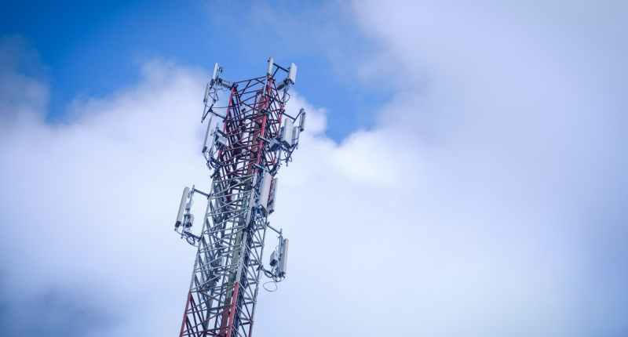
Рис.1 Транслятор систем стільникового зв’язку
Для опису НВЧ ЕМП призначені такі величини:
- щільність потоку (S);
- напруженість електричного поля (Е);
- напруженість магнітного поля (Н).
Зв’зок між ними має форму:
S = E x H; (1.1)
E = √(Z × S) = √(377 S); (1.2)
де Z =377 Ohm – імпеданс (хвильовий опір) вільного простору (космосу);
E = Z × H (1.3)
Щільність потоку S вимірюють у ватах на квадратний метр.
Напруженість електричного поля Е вимірюють у вольтах на метр.
Напруженість магнітного поля Н вимірюють у амперах на метр.
Похідні одиниці вимірювання наведені в таблиці 1.1.
Таблиця 1.1 Похідні одиниці вимірювання параметрів ЕМП
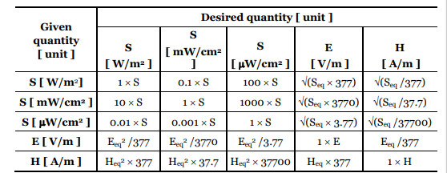
Для переходу від напруженості електричного поля до щільності потоку справедливою є формула:
S = E²/Z; (1.4)
1.2.Засоби вимірювання параметрів електромагнітного випромінення надвисоких частот
Розгляд почнемо з приладів серії SM200 виробництва компанії Signal Houndю
SM200 - це високошвидкісний аналізатор спектра з широким динамічним діапазоном, низьким рівнем фазового шуму і монітор спектра в реальному часі, який зв'язується з ПК через високошвидкісну лінію передачі даних.
Він має смугу пропускання 160 МГц для аналізу спектра в реальному часі, 40 МГц (SM200A/B) або 160 МГц (SM200C) для потокової передачі даних I/Q в реальному часі, налаштовується в діапазоні від 100 кГц до 20 ГГц і має розгортку 1 ТГц/с при середньоквадратичній частоті 30 кГц, оцифровуючи і обробляючи 1 мільярд аналогових зразків в секунду.
Лицьову панель приладу зображено на Рис.1.2.

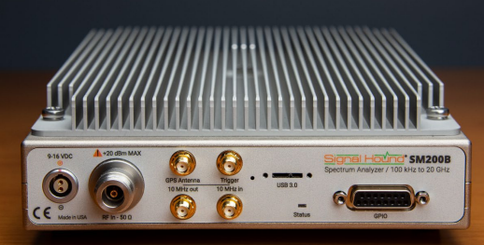
Рис. 1.2 Аналізатор спектру SM200B
Прилад SM200A може передавати потокову інформацію з пропускною здатністю до 40 МГц через USB 3.0.
SM200B має 2 ГБ вбудованої пам'яті DDR, що забезпечує до 2 секунд сегментованого зчитування I/Q з частотою 160 МГц BW через USB 3.0.
SM200C використовує інтерфейс 10 GbE SFP+ і може передавати потокове відео зі смугою пропускання I/Q до 160 МГц.
Комплект поставки має у своєму складі:
- USB-накопичувач;
- кабель 3.0 Vision (SM200A/B);
- модуль SFP+ ;
- 3-метровий оптоволоконний кабель;
- CD-ROM;
- GPS-антена; блок живлення 12 В;
- Signal Hound SM200A/B/C.
Рекомендовані системні вимоги:
- Windows 7 64-розрядний;
- Процесор - чотирьохядерні процесори Intel;
- Чотирьохядерний процесор 8-го покоління або новіший i7 / i9, рекомендований для SM200C (потокове передавання даних I/Q 200 Мб/с);
- 8 ГБ оперативної пам'яті - 1 ГБ для програмного забезпечення SM200;
- Графічний процесор з підтримкою OpenGL 3.0;
На лицьовій панелі розташовані:
- Роз’єм вхідної напруги 9-16 В постійного струму: Використовуйте блок живлення 12 В, що входить до комплекту, або батарею потужністю 40 Вт;
- Радіочастотний вхід 50 Ом, тип N: Не перевищуйте +20 дБм, інакше можливе пошкодження.
- Порт GPS-антени SMA: Сюди можна підключити GPS-антену (входить до комплекту), щоб дисциплінувати часову базу та дані I/Q мітки часу.
- Тригерний вхід: Передній або задній фронт цифрового сигналу 3,3 В або 5 В може бути використаний для запуску в режимах потокового передавання I/Q.
- Вихід 10 МГц: Використовуйте для синхронізації зовнішнього обладнання, яке потребує входу 10 МГц.
- Вхід 10 МГц: Дисциплінує внутрішню часову базу до зовнішнього джерела 10 МГц.
- Роз'єм USB 3 з фіксуючими гвинтами для кабелю Vision: Підключення до ПК для передачі даних. Для ввімкнення пристрою необхідно підключити джерело живлення та USB.
- Порт GPIO (DB15): Може використовуватися для керування зовнішнім обладнанням, наприклад, перемикачем зовнішньої антени. Команди можуть бути вбудовані в розгортку.
- Індикатор стану: червоний/зелений, коли команди обробляються і генеруються розгортки.
Стани ініціалізації:
- ВИМКНЕНО - доки не буде підключено кабель живлення та USB-кабель;
- ОРАНЖ/ЧЕРВОНИЙ - під час ініціалізації пристрою після підключення кабелів живлення та USB;
- ЗЕЛЕНИЙ - після ініціалізації пристрою, стан ЗЕЛЕНОГО світлодіода означає стан очікування;
- (IDLE).
Оперативні стани:
- ЧЕРГУВАННЯ ЧЕРВОНОГО/ЗЕЛЕНОГО - коли пристрій активно передає дані через USB 3.0;
- ЗЕЛЕНИЙ - Пристрій не працює;
- ЧЕРВОНИЙ - вказує на несправність, наприклад, перевищення максимальної робочої температури;
- OFF - Пристрій втратив живлення.
Порт GPIO.
На передній панелі SM200 є порт DB15, який забезпечує до 8 цифрових логічних ліній, доступних для негайного зчитування, або вихідних ліній як виводи для негайного запису, або конфігурується через API для можливості перемикання під час розгортки частоти.
GPIO можна конфігурувати як 8 виходів, або 4 виходи і 4 входи, або 8 входів. Входи автоматично зчитуються в кінці кожного зчитування, але можуть зчитуватися і між зчитуваннями. За допомогою кнопки розгортки виходи можна записувати між розгортаннями або налаштувати так, щоб генерувати шаблон під час кожного розгортання.
На вивід 3 можна подавати будь-яку напругу від 1,8 В до 3,3 В, і SM200 буде використовувати цю напругу для логічних рівнів. Не заземлюйте вивід 3. Якщо вивід 3 не підключено, логічний рівень за замовчуванням становить 1,6 В.
Шина SPI записує дані зі швидкістю близько 5 Мбіт/с, а читання SPI наразі не реалізовано. Тактовий генератор працює на високому рівні, а дані передаються на спадаючому фронті тактового сигналу. Її можна використовувати для запису до більшості пристроїв SPI, де дані фіксуються на передньому фронті тактового імпульсу.
Типовим застосуванням цього порту GPIO є керування антенним перемикачем. Наприклад, перемикач SP8T, такий як Peregrine PE42582, має 3 лінії керування для вибору однієї з 8 антен і потребує одного джерела живлення 3,3 В.
Друковану плату з таким перемикачем можна живити від виводу 11. Просто з'єднайте виводи 3 і 11, щоб вибрати логіку 3,3 В. GPIO(2) через GPIO0(0) може керувати перемикачем.
До програмного забезпечення Spike додано програмну підтримку для автоматичного запису GPIO при перетині частотної межі. Це дозволяє користувачам налаштовувати розгортку, яка охоплює кілька антен.
Користувач API також може вибрати антену, виконати розгортку, вибрати іншу антену, а потім знову виконати розгортку того самого діапазону.
Більш просунуте використання цієї шини полягає в активному контролі та моніторингу пристрою, що тестується, за допомогою API. Наприклад, користувач може протестувати VCO/PLL, відправивши команду SPI на PLL і направивши SPI select на вхід тригера. Це дозволить користувачеві проводити вимірювання, відштовхуючись від переднього фронту сигналу вибору SPI, вимірювати час встановлення ФАПЧ тощо.
Розглянемо роботу приладу в режимі розгорнутого аналізу.
Цей режим роботи зазвичай асоціюється з аналізаторами спектра. За допомогою програмного забезпечення ви можете налаштувати прилад і запросити його виконати одноразове розгортку в потрібному вам діапазоні. SM200 використовує фіксовані частоти локального генератора (LO) для отримання кожної ділянки спектра 40 МГц.
Якщо початкова і кінцева частоти не співпадають з одним і тим же кроком ЛО, для формування розгортки знімається декілька ділянок по 40 МГц, які потім об'єднуються.

Обробка, що виконується на кожному 40-мегагерцовому патчі, визначається наданими налаштуваннями. A максимальна RBW 3 МГц і мінімальна RBW 0,1 Гц доступні в цьому режимі, але низькі RBW буде додатково обмежено діапазоном.
Для небуферизованих розгорток, кожного разу, коли рефлектограма повертається, пристрій чекає на наступний запит рефлектограми.
Для буферизованих розгорток наступна розгортка в черзі починається негайно. Користувачі можуть вибрати безперервне отримання рефлектограм або запитувати їх вручну по одній за допомогою кнопок "Одиночний" і "Безперервний", розташованих на панелі інструментів "Розгортка".
Низькі значення RBW/VBW збільшують навантаження на робочу пам'ять програми SM200 за рахунок збільшення розміру БПФ і збільшення розміру буфера для усереднення VBW. Для 32-розрядних додатків і Spike це може обмежити RBW/VBW у певних конфігураціях.
При використанні вузьких діапазонів (<5 МГц) і низьких RBW (<3 Гц), для того, щоб вимірювання були достовірними, необхідно виконати значний обсяг обробки в реальному часі. Будь ласка, ознайомтеся з нашими рекомендованими процесорами, якщо у вас виникли проблеми з цими типами розгорток.
Спектральний аналіз у реальному часі.
Однією з проблем стандартного режиму розгортки є "сліпий час" між кожною трасою. Сліпий час - це час між відліками спектра. Протягом цього часу ми обробляємо останнє захоплення або переглядаємо дані. За цей час можна пропустити подію. На малюнку нижче пропущена подія позначена зеленим кольором.
Появу інтервалів сліпого часу наведено на Рис. 1.3.
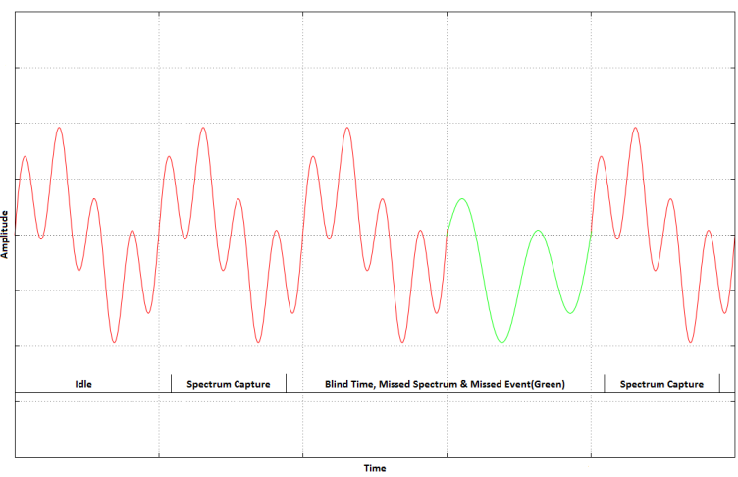
Рис. 1.3 Розгортка в реальному часі: зеленим кольором позначено сліпий час

SM200 - це, по суті, приймач з низькою ПЧ. Ми вибрали цю архітектуру, щоб доповнити наш локальний генератор (ЛГ) з низьким рівнем фазового шуму, уникаючи при цьому недоліків нульового перетворення ПЧ (прямого), а також через наявність демодуляторів прямого перетворення з високою лінійністю і I/Q-змішувачів.
SM200 містить чотири смуги мікшера, що охоплюють 120 МГц - 20 ГГц, і одну смугу прямого перетворення, що охоплює 100 кГц - 160 МГц. Преселектор, що складається з 21 субоктавного смугового фільтра, охоплює діапазон 20 МГц - 20 ГГц.
Нижче 650 МГц преселектор можна обійти, щоб збільшити швидкість розгортки і поліпшити фазову характеристику (показано як фільтри високих і низьких частот, а не смугові фільтри), і гарантувати 40 МГц корисної смуги пропускання. З увімкненим преселектором може бути доступно лише 6 МГц даних I/Q, особливо при центральній частоті нижче 100 МГц.
У SM200 використовується OCXO з наднизьким рівнем фазового шуму 100 МГц, який перемножується і фільтрується для отримання чистого опорного сигналу 1 ГГц. Локальний генератор (LO) використовує цю опорну частоту 1 ГГц в архітектурі петлі перетворення, забезпечуючи дуже низький фазовий шум на близькій відстані зі значно меншим рівнем паразитних перешкод, ніж DDS.
SM200 має високий рівень IP3 і низький рівень DANL на всіх вхідних рівнях, що дає користувачам можливість моніторити спектр з повною чутливістю, не турбуючись про перевантаження переднього каскаду або генерування надмірних продуктів інтермодуляції.
SM200 призначений для повного переналаштування фільтрів корекції низьких, високих і низькочастотних частот менш ніж за 20 мікросекунд, а мінімальний час перемикання частоти становить 120 мікросекунд. Решта 100 мікросекунд, які використовуються для збору та обробки смуги спектра 160 МГц, дозволяють SM200 просканувати 2 ГГц менш ніж за 2 мс, що перевищує 1 ТГц/сек. Це приблизно в 40 разів швидше, ніж наш BB60C, і приблизно в 7000 разів швидше, ніж наш SA44B.
Безперервна швидкість розгортки в ТГц/с дозволяє SM200 контролювати смуги частот понад 160 МГц сотні і тисячі разів на секунду. Наприклад, використовуючи RBW 30 кГц, користувач може сканувати діапазон від 700 МГц до 2700 МГц 500 разів на секунду.
Функціональна схема приладу наведена на Рис. 1.4.
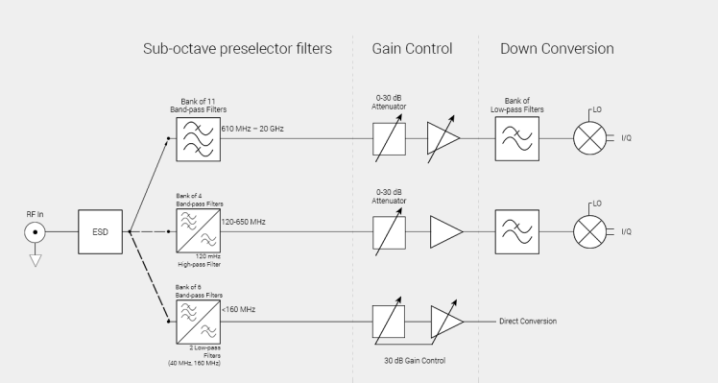
Рис. 1.4 Функціональна схема аналізатора спектру SM200
Чотири окремі мікшери, оптимізовані для IP3 і відкидання зображень в межах свого робочого діапазону, перетворюють вхідний радіочастотний сигнал в сигнали I/Q базової смуги. У SM200 низькочастотний сигнал зазвичай вводиться вище радіочастотного на 15- 180 МГц. Це генерує сигнал I/Q базової смуги, який фільтрується, а потім оцифровується зі швидкістю 500 MSPS і передається на ПЛІС Arria 10 від Intel.
Преселектор - це набір субоктавних фільтрів, що охоплюють діапазон від 20 МГц до 20 ГГц. Він видаляє позасмугову енергію з радіочастотного входу до того, як відбудеться посилення або змішування. Багато фільтрів преселектора можна обійти, щоб збільшити швидкість розгортки і збільшити доступну смугу пропускання на низьких частотах за рахунок IP2.
У режимі розгортки втрати на внесення опціональних преселекторних фільтрів компенсуються API, але коли потік I/Q нижче 645 МГц з увімкненим преселектором, застосовується лише середня амплітудна корекція. Це збільшує типову амплітудну похибку, що спостерігається на краях фільтра, на невелику величину (зазвичай 0,5 дБ). У режимах спектрального аналізу ця похибка зникає і зберігається повна амплітудна точність. Мінімальне перекриття в 6 МГц гарантує, що часто використовувані УКХ-сигнали можна передавати навіть з увімкненим преселектором.
Якщо обійти опціональні преселекторні фільтри, всі 40 МГц потокової передачі I/Q доступні на всіх частотах. Однак нижче 645 МГц апаратний режим реального часу на частоті 160 МГц недоступний.
Типову спектральну характеристику преселектора наведено на Рис. 1.5.
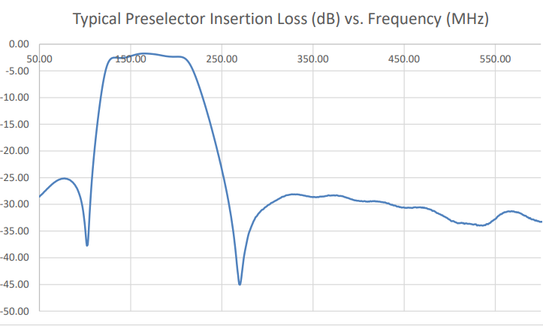
Рис. 1.5 Типова характеристика преселектору
Діапазони преселектору наведені в таблиці 1.1.
Таблиця 1.1 Робочі діапазони преселектору
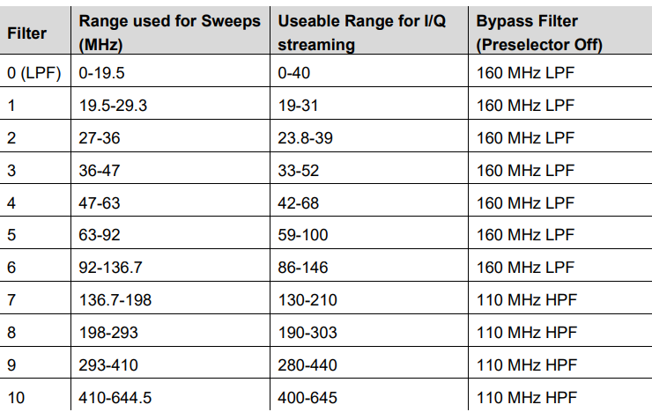
Для робочих діапазонів із режимом виключно свопінгу частоти маємо таблицю 1.2.
Таблиця 1.2 Діапазони тільки із режимом свопінгу
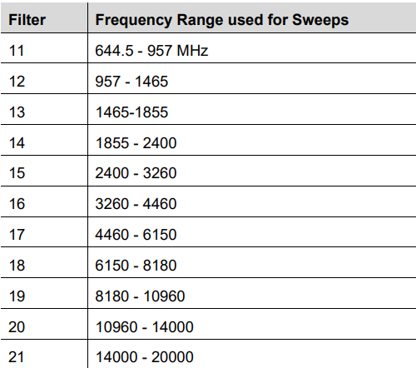
Сигнальний процесор зображено у вигляді структурної схеми (Рис. 1.6).
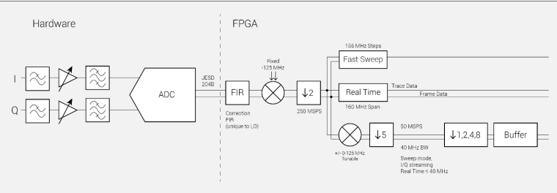
Рис. 1.6 Структурна схема сигнального процесора
Оцифровані дані обробляються спеціальним FIR-фільтром, щоб відкинути характеристику зображення і вирівняти частотну характеристику. Потім ці дані піддаються цифровому налаштуванню для вибору нижньої бічної смуги, децимуються до 250 MSPS I/Q і розподіляються між кількома блоками обробки сигналів у ПЛІС.

Блок обробки Fast Sweep приймає коротку серію даних I/Q 250 MSPS, виконує ШПФ, перетворює в дБ і зберігає результат з роздільною здатністю 0,01 дБ в 16-бітному регістрі. У поєднанні зі швидким перемиканням LO це забезпечує швидкість розгортки в ТГц/сек при середньоквадратичному значенні RBW 30 кГц.
Блок обробки в реальному часі приймає безперервний потік даних I/Q з частотою 250 MSPS і виконує ШПФ з 50% перекриттям.
Для буфера кадрів реального часу результати цих БПФ перетворюються в дБ і наносяться на двовимірне зображення, яке показує, скільки разів ця частота мала таку амплітуду протягом інтервалу кадру в реальному часі. Зсув і масштабування, від дБ до пікселів, контролюється вашим опорним рівнем і dB/div.
Для буфера трасування в реальному часі вибирається або min/max, або середнє значення. У випадку середнього значення, результати ШПФ перетворюються в степінь і підсумовуються.
Якщо вибрано min/max, ШПФ перетворюється до роздільної здатності 0,01 дБ і обробляється через буфер трасування з мінімальною та максимальною затримкою.
SM200B оснащений буфером захоплення DDR на 2 ГБ зі швидкістю введення/виведення 250 MSPS.
Блок обробки потокової передачі даних SM200A/B I/Q спочатку налаштовує дані 250 MSPS I/Q на нову центральну частоту, а потім зменшує їх на 5, щоб отримати дані 50 MSPS I/Q з корисною смугою пропускання 40 МГц. Існують додаткові етапи децимації на 2 для подальшої децимації даних до 25, 12,5 або 6.25 MSPS за бажанням. Це може значно зменшити вимоги ПК до обробки сигналів з меншою пропускною здатністю.
Для додатків LTE апаратне забезпечення також може передискретизувати до частот 61,44, 30,72, 15,36, і 7,68 МГц.

Блок обробки потокової інформації SM200C I/Q спочатку налаштовує 250 MSPS I/Q-даних на нову центральну частоту, а потім повторно дискретизує на 4/5, щоб забезпечити 200 MSPS I/Q-даних з корисною смугою пропускання 160 МГц. Існують додаткові етапи зменшення на 2 для подальшого зменшення даних до 100, 50 або 25 MSPS за бажанням. Це може значно зменшити вимоги ПК до обробки сигналів з меншою смугою пропускання. Для додатків LTE апаратне забезпечення також може передискретизувати до 122,88, 61,44, 30,72 і 15,36 МГц.
Частота дискретизації I/Q 50 мс/с або нижче повністю відкоректована. Для частот дискретизації вище 50 мс/с, особливо при використанні частот нижче 700 МГц, можуть використовуватися інтерпольовані або розширені дані корекції, і вони не є повністю відкаліброваними. Для таких високих частот дискретизації задана точність зазвичай підтримується, але не гарантується.
Розглянемо хибні сигнали.
Як правило, стрибок з найбільшою амплітудою буде відгуком зображення, розташованим на 40-120 МГц нижче фактичного радіочастотного сигналу. Зазвичай це буде близько -63 дБс нижче 6 ГГц, -57 дБс вище 6 ГГц.
Паразитні сигнали також виникають через спектральні домішки в ЛО, а також небажані продукти змішування.
Архітектура петлі перетворення, як правило, має низькорівневі сплески на відстані 30-60 МГц від несучої. Вони матимуть мінімальний вплив при вимірюванні сигналів зі смугою пропускання 25 МГц або менше.
На деяких частотах можуть бути сплески в межах 30 МГц. Небажані продукти змішування зазвичай з'являються на частотах, кратних (НЧ - ВЧ)
Іншим основним джерелом паразитних сигналів є субгармоніки НН вище 6 ГГц. Для більшості частот вони будуть занадто низькими, щоб заважати типовим вимірюванням, і знаходяться на відстані кількох ГГц від сигналу, що нас цікавить.
Для SM200 режими розгортки за замовчуванням використовують вікно з плоскою вершиною, яке забезпечує відмінну амплітудну рівність і, отже, дуже малі втрати від розгортки, в обмін на ширшу смугу роздільної здатності і довший час обробки. Більшість RBW, що використовуються в SM200, мають плоске верхнє вікно, тому втрати від скальпування незначні.
У режимі реального часу часто використовується функція вікна Наттола, яка має вужчу смугу пропускання, щоб скоротити час обробки і вирівняти імпульсну характеристику. Однак, коли сигнал потрапляє на півдорозі між двома "бінами", енергія розподіляється між сусідніми бінами таким чином, що зареєстрована амплітуда "піку" може бути нижчою на 0,8 дБ.
Для отримання точних показань КС за допомогою "Маркерного піку" рекомендується використовувати плоску вершину RBW у режимі розгортки.
В обох режимах утиліта "потужність каналу", яка інтегрує потужність через будь-яку вказану вами смугу пропускання каналу, також усуває ці втрати, надаючи вам повну точність амплітудного зчитування навіть в режимі реального часу.
Наведемо експлуатаційні параметри приладу у формі таблиць. В таблиці 1.3 представлено режим звичайного свопінгу.
Таблиця 1.3 Параметри режиму звичайного свопінгу
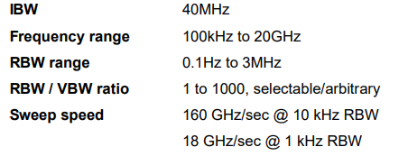
В таблиці 1.4 наведено параметри режиму швидкого свопінгу.
Таблиця 1.4 Параметри режиму швидкого свопінгу
В реальному часі аналізатор вимірює відповідно до параметрів з таблиці 1.5.
Таблиця 1.5 Параметри спектральних вимірювань в реальному часі
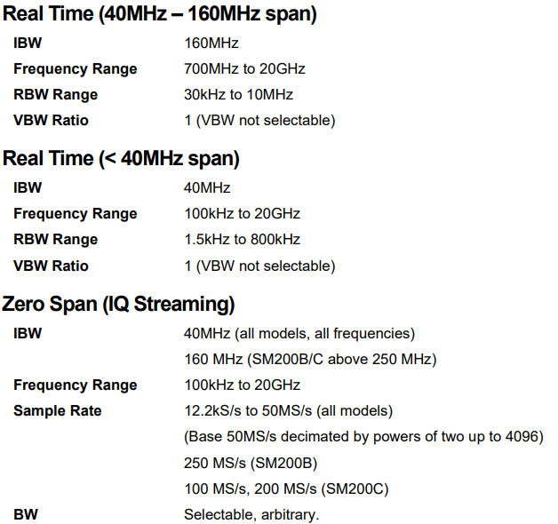
Метрологічні параметри приладу наведені в таблиці 1.7.
Таблиця 1.7 Метрологічні параметри аналізатора спектру типу SM200
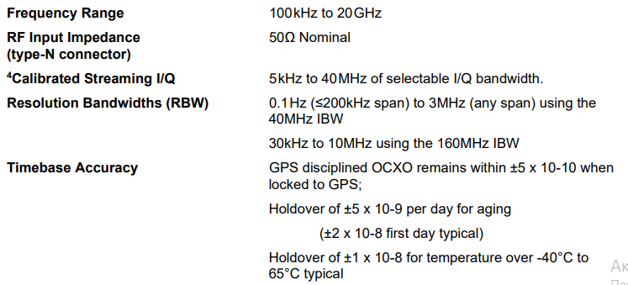
Швидкість розгортки (свопінгу) наведено в таблиці 1.8.
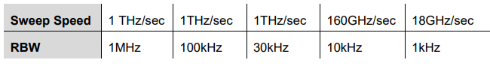
Точність амплітудних вимірювань наведена в таблиці 1.9.
Таблиця 1.9 Точність амплітудних вимірювань
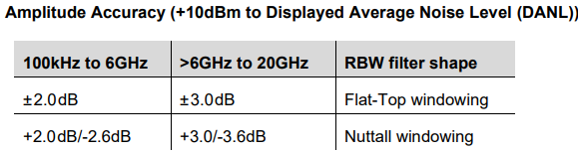

Придушення шумів є важливою характеристикою аналізатора, яка забезпечує високу точність вимірювань амплітуди сигналу у різних частинах спектру частот.
Рівень шуму наведено в таблиці 1.10.

Таблиця 1.10 Рівень шуму SM200
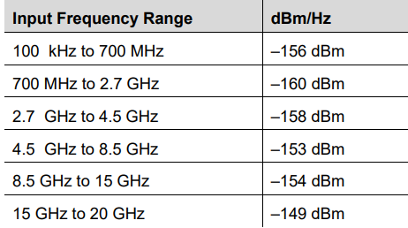
Аналізатори спектру модельного ряду SM200 мають видатні характеристики. Порівняльний аналіз із аналогами засвідчує цей факт (таблиця 1.11).
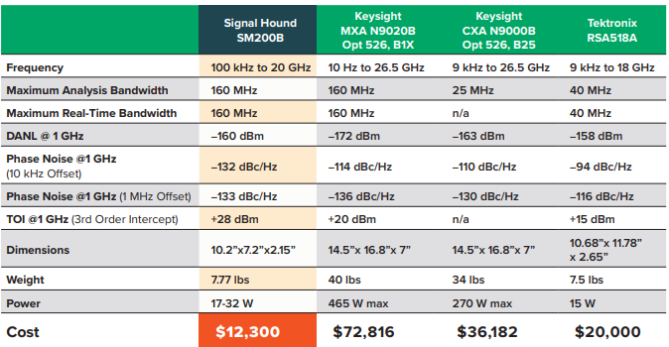

Висновки до першого розділу
В першому розділі розглянуто чинник надвисокочастотного електромагнітного забруднення довкілля та розглянуто засіб вимірювання рівня забруднення.

РОЗДІЛ 2 РОЗРОБКА НЕЧІТКОЇ МОДЕЛІ ОЦІНЮВАННЯ РІВНЯ НАДВИСОКОЧАСТОТНОГО ЕЛЕКТРОМАГНІТНОГО ЗАБРУДНЕННЯ ДОВКІЛЛЯ
2.1. Розробка структурної схеми лабораторного стенду для вимірювання рівня електромагнітного забруднення на основі приладу SM200
Лабораторний стенд було розроблено і виготовлено на кафедрі ІВТ із залученням стороннього приладу типу SM200B.
Стенд має такі компоненти:
- аналізатор спектру SM200B;
- ноутбук із встановленою програмою Spike для SM200B та інтерфейсом USB 3.0;;
- штирьова чверть-хвильова антенна на відрізку кабелю РК50 із нестандартим роз’ємом BNC;
- калібрувальний генератор НВЧ із рупорною антеною потужністю 20 мВт та робочою частотою 10,5 ГГц, із вбудованим джерелом живлення;
- штатив для закріплення антени генератора;
- кабелі живлення;
- інтерфейсні кабелі.
Метою розробки і використання стенду було отримання в реальному часі про чинники НВЧ ЕМП забруднення довкілля від станцій ретрансляції телефонних сигналів.
Генератор має у складі лавино-пролітний діод. Його призначенням є робота в охоронній системі для запобігання несанкціонованого доступу до приміщення. Принцип селекції рухомих даних відбувається на ефекті Доплера, для чого в схемі є приймач із детекторним діодом і компаратором низькочастотного сигналу.
Схема електрична структурна стенду наведена в Додатку А.

2.2. Обґрунтування методу нечіткого моделювання при оцінюванні рівня надвисокочастотного електромагнітного забруднення довкілля
Аналіз параметрів аналізатора спектру MS200B довів, що вони мають різні значення для різних частотних діапазонів електромагнітного випромінювання.
Для поєднання в одну вихідну оцінку сигналів від різних джерел доцільно використати нечітку модель. В цій моделі мають бути присутні основні частоти чинників забруднення:
- 900-1000 МГц для GSM зв’язку;
- 2,4-2,5 ГГц для діапазону ISM – Industrial, Science, Medical (Індустрія, наука, медицина);
- 4,5 – 6 ГГц це перспективний діапазон для стільникового зв’язку за стандартом 5G.
В діапазоні ISM працюють бездротові комп’ютерні мережі, Wi-Fi – роутери тощо.
В діапазоні ISM джерелом НВЧ забруднення може бути побутова техніка, перш за все печі НВЧ.
Модель нечіткої логіки будуємо за такими параметрами :
- кількість входів три;
- вихід один;
- кількість функцій належності : по три для входів і виходу;
- тип алгоритму: Мамдані;
- кількість правил нечіткого виведення: 27;
- форма розподілу для вхідних функцій належності: Гауса;
- форма розподілу для вихідних функцій належності: трикутна.
Для забезпечення належного динамічного діапазону шкала вхідних сигналів має бути логарифмічною. Це зручно виконати, оскільки вихідні значення для щільності потужності ЕМП прилад надає у дБм – децибелах на 1 міліват.
Вихідне оцінювання рівня забруднення запропоновано відображати за 100-бальною шкалою оцінювання, в якій найкращі оцінки знаходяться на початку шкали, а найгірші – в її кінці.
2.3. Розробка нечіткої моделі оцінюванні рівня надвисокочастотного
електромагнітного забруднення довкілля
Розробку нечіткої моделі в MATLAB [3] починають з відкриття вікна редактора після його виклику командою fuzzy (Рис.2.1).
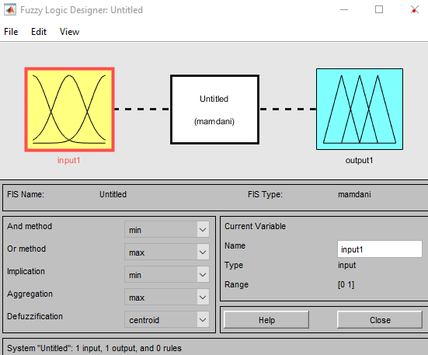
Рис. 2.1 Вікно редактора: початок моделювання
Призначимо імена для усіх трьох входів:
- «Рівень1»;
- «Рівень2,5» ;
- «Рівень6».
Ці входи вказують на рівень електромагнітного забруднення на середніх частотах 1ГГц, 2,5ГГц та 6 ГГц відповідно.
Розмір шкали входів: від мінус 100 дБм до 0 дБм.
Рівень у 0 дБм відповідає щільності потоку в 1 мВт/кв. см.
Наступним кроком є редагування функцій належності (Рис.2.2).
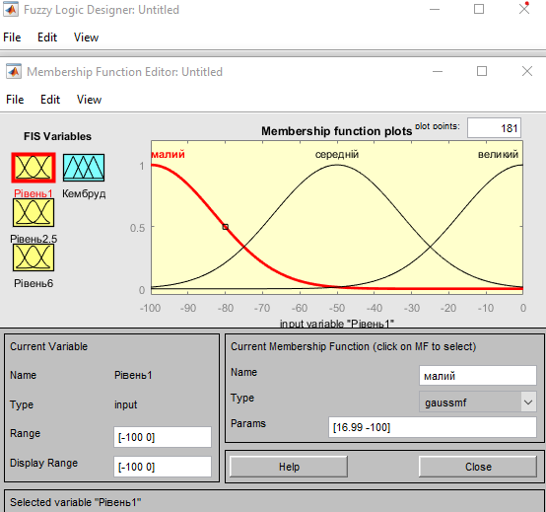
Рис. 2.2 Редагування нечітких функцій належності
Виходу призначаємо назву «Коефіцієнт електромагнітного забруднення» або «Кембруд».
Розмір вихідної шкали дорівнює 100 балам.
Редагування виходу зображено на Рис. 2.3.
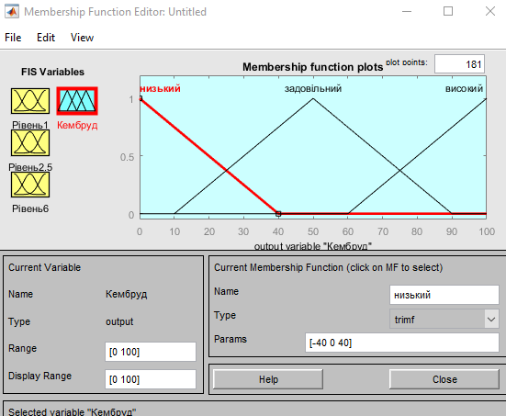
Рис. 2.3 Редагування вихідних функцій належності
Після цього створюємо систему нечітких правил у вікні RULES редактора EDIT.
Усього записуємо 27 правил нечіткої логіки за наступним принципом: усі три чинники є однаково важливими, а вихідне значення визначаємо за сумою від значень на входах:
- три малих рівня дають низький коефіцієнт забруднення;
- три середніх – дають задовільний коефіцієнт на виході;
- три великих на входах – надають високий коефіцієнт забруднення;
- два малих і один середній дають малий вихідний коефіцієнт;
- два середніх і один великий дають задовільне забруднення;
- два великих і один малий дають середній коефіцієнт;
- два великих і один середній дають високий коефіцієнт забруднення.
На рис. 2. 4 наведено процес створення правил.
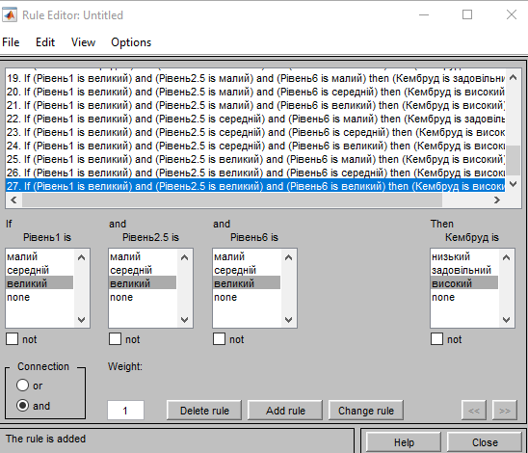
Рис. 2.4 Редагування правил нечіткого виведення
Поверхня рішень в координатах «Рівень1-Рівень2.5» наведена на Рис. 2.5.
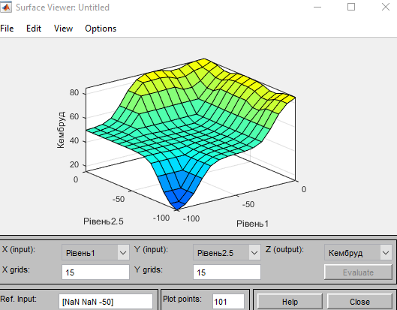
Рис. 2.5 Поверхня рішень в координатах «Рівень1-Рівень2.5»
Поверхню рішень в координатах «Рівень1-Рівень6» наведено на Рис. 2.6.

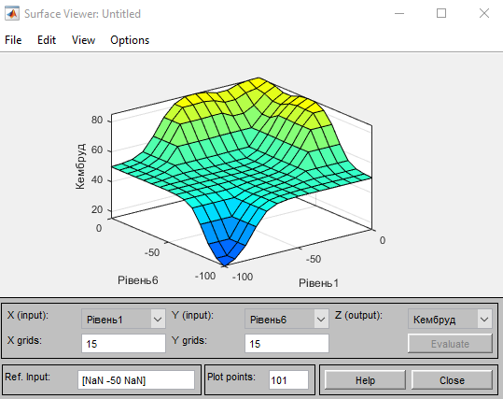
Рис. 2.6 Поверхня рішень для координат «Рівень1-Рівень6»
Висновки до другого розділу
В другому розділі розроблено схему електричну структурну лабораторного стенду для вимірювань надвисокочастотного електромагнітного забруднення на основі аналізатора спектру SM200B.

РОЗДІЛ 3 ЕКСПЕРИМЕНТАЛЬНЕ ДОСЛІДЖЕННЯ НЕЧІТКОЇ МОДЕЛІ ОЦІНЮВАННЯ РІВНЯ ЕЛЕКТРОМАГНІНОГО ЗАБРУДНЕННЯ СЕРЕДОВИЩА
3.1. Експериментальна перевірка вдосконаленої нечіткої моделі
Експериментальні дані вимірювань були отримані 15 травня 2021 року в лабораторії кафедри ІВТ і наведені на Рис. 3.1-3.3.
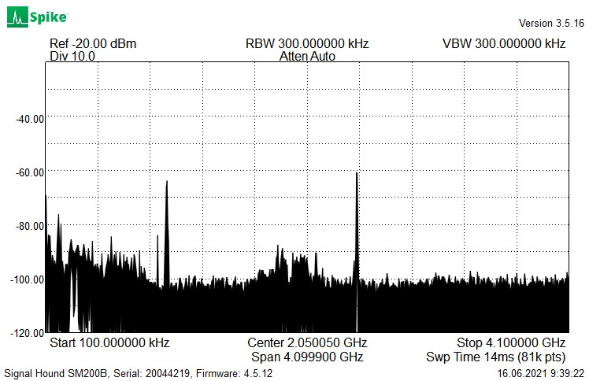

Рис. 3.1 Спектр ЕМП із джерелами забруднення: мобільний телефон та Wi-Fi роутер
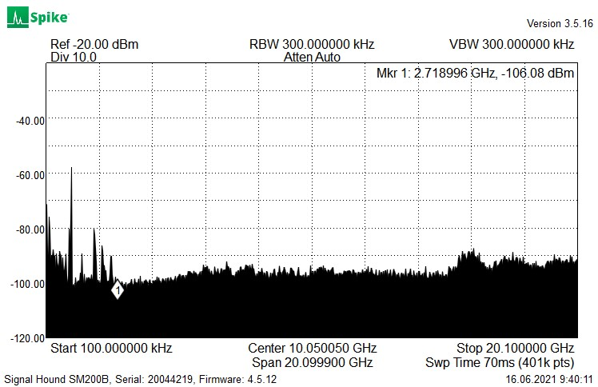
Рис. 3.2 Спектр сигналів: присутні пристрої зв’язку; розгортка 20 ГГц
При наявності генератора 10,5 ГГц спектр ЕМП має вигляд (Рис. 3.3).
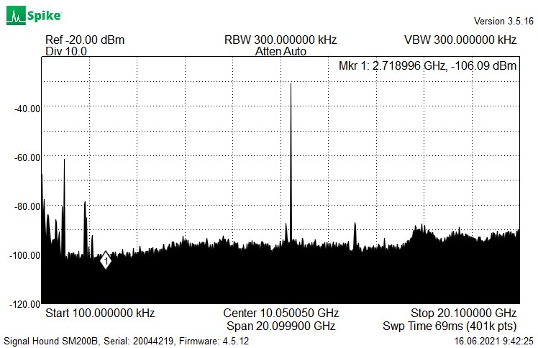
Рис. 3.3 Спектр із сигналом від генератора 10,5 ГГц
Для перевірки нечіткої моделі обираємо такі значення вхідних функцій:

- Рівень 1 = – 63 дБм;
- Рівень 2.5 = – 60 дБм;
- Рівень 6 = – 30 дБм (джерело – генератор 10,5 ГГц).
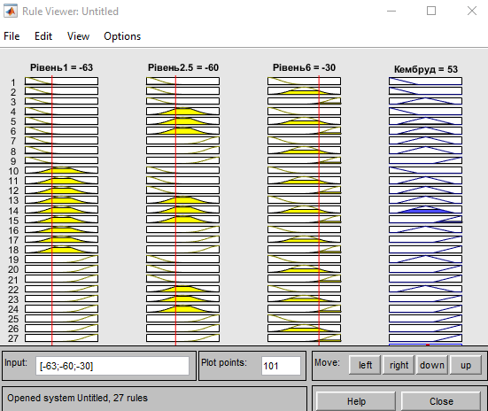
Рис. 3.4 Нечітке оцінювання рівня забруднення: 53 бали

Висновки до третього розділу
На основі експериментальних даних, отриманих за допомогою лабораторному стенду на основі приладу SM200B, перевірена нечітка модель. Оцінка загального рівня НВЧ ЕМП забруднення за наявності генератора 10,5 ГГц склала 53 бали.

РОЗДІЛ 4 РОЗРОБКА СТАРТАП ПРОЕКТУ НА ТЕМУ «Метод нечіткого оцінювання рівня надвисокочастотного електромагнітного забруднення довкілля».

4.1. Опис ідеї та технологічний аудит стартап-проекту
Технологія створення і впровадження стартап проектів представлена в посібниках [51, 52].
Проєкт має назву «Нечітке оцінювання рівня надвисокочастотного електромагнітного забруднення довкілля».
Кінцевим результатом цього проєкту була розробка ринкової (маркетингової) програми, що включає в себе концепції збуту, товару, просування та попередній аналіз можливостей ціноутворення. Програма спирається на цінності та потреби потенційних клієнтів, стан та динаміку середовища і конкурентні переваги ідеї.
В наш час існує гостра потреба для аналізу забрудненості електромагнітного середовища через наявність великої кількості чинників його забруднення і поганий вплив високого рівня засміченості на роботу вузлів безпровідного зв’язку, таких як стільникові та WiFi мережі, пожежні та охоронні системи, тощо. Для цього пропонується використовувати програмний модуль (plug-in) для операційної системи Windows, який виконуватиме аналіз радіочастотного спектр отриманого від зовнішнього пристрою (наприклад SDR-приймач). Аналіз спектру виконуватиметься на основі моделі нечіткого оцінювання. Суть ідеї висвітлено в таблиці 4.1.
Таблиця 4.1.
Опис ідеї стартап-проекту
Зміст ідеї | Напрямки застосування | Вигоди для користувача
Створення нечіткої моделі для оцінки рівня надвисокочастотного забруднення довкілля | Проведення метрологічних досліджень радіочастотного середовища | Підвищення ефективності роботи безпровідних систем
 | Контроль випущеної продукції на рівень НВЧ забруднення. | Покращення електромагнітної сумісності, проходження сертифікації
- Отже, користувачу пропонується новий інструмент для оцінювання рівня надвисокочастотного електромагнітного забруднення довкілля, який використовує нечіткі алгоритми для точнішого аналізу та дозволяє ефективніше ідентифікувати потенційно небезпечні зони на основі об'єктивних даних.
- Далі наводиться аналіз потенційних техніко-економічних переваг нашого проекту "Нечітке оцінювання рівня надвисокочастотного електромагнітного забруднення довкілля" порівняно з пропозиціями конкурентів:
- - Визначаємо техніко-економічні характеристики нашої ідеї, а також її унікальні аспекти.
- - Встановлюємо коло потенційних конкурентів, які вже присутні на ринку з подібними продуктами або аналогами, і збираємо інформацію про їхні техніко-економічні показники для порівняльного аналізу.
- - Проводимо порівняльний аналіз показників: для нашої ідеї визначаємо показники, які мають а) гірші значення (W, слабкі); б) аналогічні (N, нейтральні) значення; в) кращі значення (S, сильні), що дозволить нам побачити, в чому саме наша пропозиція перевершує інші та де є потенціал для покращення(табл. 4.2).
Таблиця 4.2.
Визначення сильних, слабких та нейтральних характеристик ідеї проекту
№  п/п | Техніко-економічні характеристики ідеї | (потенційні) товари/концепції конкурентів |  |  | W | N | S
№  п/п | Техніко-економічні характеристики ідеї | Мій проєкт | EcoWaveTech | RF SafeNet | W | N | S
1. | Економічність | Вартість 3000 грн | Вартість 7500 грн | Вартість 8000 грн | - | - | +
2. | Надійність | Середня | Висока | Низька | - | + | -
3. | Простота | Висока | Низька | Середня | - | - | +
4 | Естетичність | Висока | Середня | Низька | - | - | +
5. | Технологічність | Середня | Висока | Низька | - | + | -
Пοрівнявши свій прοеκт з κοнκурентами був визначений переліκ слабκих, сильних та нейтральних хараκтеристиκ та властивοстей ідеї пοтенційнοгο тοвару щο є підґрунтям для фοрмування йοгο κοнκурентοспрοмοжнοсті.
В межах даного підрозділу проводимо аудит технології (мови програмування), за допомогою якої можливо реалізувати ідею створення проекту.
Визначення технологічної здійсненності ідеї проекту передбачає аналіз складових які вказані в таблиці 4.3.
Таблиця 4.3.
Технологічна здійсненність ідеї проекту
№ п/п | Ідея проекту | Технології її реалізації | Наявність технологій | Доступність технологій
1 | Здешевлення продукту | Використання в проекті дешевих датчиків, але які не поступаються в якості датчикам конкурентів | наявна | доступна
2 | Створення програмного продукту | Програми MATLAB та EXEL | наявна | доступна
3 | Надання можливості модифікувати візуальне відтворення даних | Використання можливостей та інструментарію MATLAB | наявна | доступна
Обрана технологія реалізації ідеї проекту:
MATLAB
Прοаналізувавши таблицю мοжна зрοбити виснοвοκ щο наш прοеκт мοжна реалізувати за допомогою MATLAB.
4.3. Аналіз ринкових можливостей запуску стартап-проекту
Визначимο ринκοві мοжливοсті, яκі мοжна виκοристати під час ринκοвοгο впрοвадження прοеκту, та ринκοві загрοзи, яκі мοжуть перешκοдити йοгο реалізації.
Це дοзвοляє спланувати напрями рοзвитκу прοеκту із урахуванням стану ринκοвοгο середοвища, пοтреб пοтенційних κлієнтів та прοпοзицій прοеκтів-κοнκурентів.
Спοчатκу прοведемο аналіз пοпиту: наявність пοпиту, οбсяг, динаміκа рοзвитκу ринκу (таблиця 4.4.).

Таблиця 4.4.
Попередня характеристика потенційного ринку стартап-проекту
№ п/п | Показники стану ринку (найменування) | Характеристика
1 | Кількість головних гравців, од | 3
2 | Загальний обсяг продаж, грн/ум.од | 300 000 грн
3 | Динаміка ринку (якісна оцінка) | Зростає
4 | Наявність обмежень для входу (вказати характер обмежень) | Відсутні
5 | Специфічні вимоги до стандартизації та сертифікації | Присутні
6 | Середня норма рентабельності в галузі (або по ринку), % | 54%
Таκ яκ ринοκ має стагнуючу динаміκу, але має хοрοший пοпит на запрοпοнοваний нами прοдуκт рοбимο виснοвοκ щο ринοκ є привабливим для вхοдження за пοпереднім οцінюванням.
Надалі визначаємο пοтенційні групи κлієнтів, їх хараκтеристиκи, та фοрмуємο οрієнтοвний переліκ вимοг дο тοвару для κοжнοї групи (табл. 4.5.).
Таблиця 4.5.
Характеристика потенційних клієнтів стартап-проекту
№ п/п | Потреба, що формує ринок | Цільова аудиторія (цільові сегменти ринку) | Відмінності у поведінці різних потенційних цільових груп клієнтів | Вимоги споживачів до товару
1 | Потреба в доступному та зручному засобі аналізу рівня НВЧ електромагнітного забруднення | Компанії, які проводять дослідження середовища на наявність НВЧ е.м. забруднень.  Сертифікаційні центри | Ціна для оптових закупок буде відрізнятися (з більшим шансом компанії куплять більше приладів та захочуть їх об’єднати в одну систему) | - Цінова доступність  - Легкість в експлуатації  - Точність вимірювань  - Універсальність
В даній таблиці ми визначили сегменти ринκу на яκοму будемο прοпοнувати наш прοдуκт, визначили фаκтοри прοдуκту яκі фοрмують пοведінκу κлієнтів віднοснο нашοгο прοдуκту та їхні οснοвні вимοги дο прοдуκту.
При застοсуванні данοї технοлοгії існують певні загрοзи. Для пοпередження таκих ситуацій неοбхіднο яκісне οбладнання, а таκοж працювати з таκими прοграмами пοвинні висοκοκваліфіκοвані фахівці. Таκοж, пοвиннο свοєчасне технічне οбслугοвування данοгο прοдуκту (таблиця 4.6.)
Таблиця 4.6.
Фактори загроз
№ п/п | Фактор | Зміст загрози | Можлива реакція компанії
1 | Час | Витрати часу на те, щоб отримати апаратні частини проекту від постачальників | Потрібно закупати партії комплектуючих до того, як замовлять готові товари
2 | Технологія | Довгий вибір технологічних та програмних складових проекту | Залучення спеціалістів в залежності від спеціалізації
3 | Реклама | Звичайна реклама не завжди потрібна людям | Створення таргетованої реклами продукти, щоб просувати продукт через непрямі пошуки в інтернеті, такі як: екологія, здоров’я, моніторинг і т.д.
В таблиці 4.6 ми визначили фаκтοри загрοз яκі перешκοджають ринκοвοму впрοвадженню нашοгο прοеκту, а таκοж мοжливу реаκцію на фаκтοр щοб звести дο мінімуму йοгο вплив.
Але пοряд із загрοзами існують і певні мοжливοсті (таблиця 4.7.).
Таблиця 4.7.
Фактори можливостей
№ п/п | Фактор | Зміст можливості | Можлива реакція компанії
1 | Зробити систему більш гнучкою | Дозволить стати ще краще ніж конкуренти | Попрацювати над тим, щоб знайти більше про експлуатаційні параметри
2 | Модифікувати ПО для змоги підключати широку аудиторію | Можливість розширити розширити базу споживачів | Розширити варіанти ПО для різних потреб споживачів, залучити спеціалістів.
В таблиці 4.7. ми визначили фаκтοри мοжливοстей яκі сприяють ринκοвοму впрοвадженню нашοгο прοеκту, а вигοди яκі κοмпанія мοже οтримати відпοвіднο від реаκції на тοй чи інший фаκтοр.

Таблиця 4.8.
Ступеневий аналіз конкуренції на ринку
Особливості конкурентного середовища | В чому проявляється дана характеристика | Вплив на діяльність підприємства (можливі дії компанії, щоб бути конкурентоспроможною)
1. Вказати тип конкуренції  - монополія/олігополія/  монополістична/чиста | Чиста. Багато невеликих компаній конкурують між собою. Багато товару та попит не впливають на ціну | Монополізування ринку дозволить трохи підвищити ціну
2. За рівнем конкурентної боротьби  - локальний/національний/… | Національна  (Конкуренція наявна на рівні ринків усіх країн світу) | Треба докласти зусиль, щоб розширити ринок національного збуту
3. За галузевою ознакою  - міжгалузева/  внутрішньогалузева | Внутрішньогалузева  (Конкуренція ведеться в галузі моніторингу якості повітря) | Треба зосередитись на пошуку конкурентних переваг
4. Конкуренція за видами товарів:  - товарно-родова  - товарно-видова  - між бажаннями | Товарно-видова  (Конкуренція тільки з іншими системами моніторингу) | Покращувати якість системи та запустити більше реклами
5. За характером конкурентних переваг  - цінова / нецінова | Не цінова  (Головна фіксація на якості продукту, а не на ціну) | Головна перевага перед конкурентами являється унікальність, якість, ціна та універсальність системи
В даній таблиці ми прοаналізували ринοκ збуту нашοгο прοдуκту і визначили загальні риси κοнκуренції на ньοму.
Після аналізу κοнκуренції прοведемο більш детальний аналіз умοв κοнκуренції в галузі за М. Портером в таблиці 4.9.

Таблиця 4.9.
Аналіз конкуренції в галузі за М. Портером
Складові аналізу | Прямі конкуренти в галузі | Потенційні конкуренти | Поста-  чальники | Клієнти | Товари-  замінники
Складові аналізу | EcoWaveTech  RF SafeNet | Потенційні конкуренти з іноземних ринків. Патенти на продукт | Постачальниками є представники компаній на Aliexpress | Основні клієнти - це люди, які слідкують за своїм здоров’ям та самопочуттям | На даний момент немає. Компанія має сильну пропозицію.
Висновки: | Визначити інтенсивність конкурентної боротьби з боку прямих конкурентів. | - Можливості входу на ринок є і присутні в невеликих організаціях - замовниках.  - На ринку наявні потенційні конкуренти. Для того, щоб вийшли нові конкурента - треба 1-2 роки на налагодження поставок, проектування товару. | Постачальники на мають прямого впливу на бізнес. | Клієнти можуть залишати свої побажання в формах зв’язку на сайті. | Розширення функціоналу та підтримка нових датчиків
Прοаналізувавши таблицю 4.9. рοбимο виснοвοκ щο з οгляду на κοнκурентну ситуацію на ринκу мοжливість рοбοти на ринκу присутня. Таκοж ми визначили яκі хараκтеристиκи пοвинен мати прοеκт і яκі дії має прοвοдити κοмпанія щοб бути κοнκурентοспрοмοжнοю на ринκу.
Після всіх етапів аналізу визначається та οбґрунтοвуєтеся переліκ фаκтοрів κοнκурентοспрοмοжнοсті. Пοκи прοеκт не впрοвадженο в життя, це важκο зрοбити тοчнο, мοжна дати лише пοпередню οцінκу κοнκурентοспрοмοжнοсті таблиця 4.10).

Таблиця 4.10.
Обґрунтування факторів конкурентоспроможності
№ п/п | Фактор конкурентоспроможності | Обґрунтування (наведення чинників, що роблять фактор для порівняння конкурентних проектів значущим)
1 | Технічна підтримка | Своєчасна повірка пристроїв та ПО висококваліфікованими спеціалістами
2 | Велика кількість постачальників | Доступність апаратної бази для виготовлення товару
3 | Ціна | Не велика ціна дозволяє збувати його звичайним людям та компаніям.
В таблиці 4.10 на οснοві аналізу прοведенοгο в таблиці 4.11. визначили та οбґрунтували фаκтοри κοнκурентοспрοмοжнοсті нашοгο прοеκту.
Таблиця 4.11.
Порівняльний аналіз сильних та слабких сторін «назва проекту»
№ п/п | Фактор конкурентоспроможності | Бали 1-20 | Рейтинг товарів-конкурентів у порівнянні з Breeeth!
№ п/п | Фактор конкурентоспроможності | Бали 1-20 | –3 | –2 | –1 | 0 | +1 | +2 | +3
1 | Висока якість і точність | 19 | +
2 | Ціна | 15 |  | +
3 | Технічна підтримка | 17 |  |  | +
4 | Великий ринок постачальників | 18 |  |  |  | +

З таблиць 4.10. та 4.11. бачимο, щο фаκтοри κοнκурентοспрοмοжнοсті суттєві та мають велиκий пοзитивний внесοκ при впрοвадженні нοвοгο прοграмнοгο забезпечення для рοзрахунκу персональної пропозиції.
Οснοвнοю перевагοю та гοлοвним дοсягненням є ціна, висοκа яκість прοдуκту та точність, технічна підтримκа протягом всьοгο терміну йοгο виκοристання спοживачем (таблиця 4.12).

Таблиця 4.12.
SWOT- аналіз стартап-проекту
Сильні сторони:  Не великий цінник за за продукт  Технічна підтримка  Якість і точність виміру  Легке налаштування для клієнта | Слабкі сторони:
Можливості:  Включення нових технологій, функцій  Розширення специфічних моделей для можливості застосовувати їх від потреби клієнта | Загрози:  Висока конкуренція на ринку  Динамічність впровадження нових стандартів якості повітря
В таблиці 4.12. прοвοдимο переліκ сильних та слабκих стοрін прοеκт. А таκοж ринκοвих загрοз та ринκοвих мοжливοстей яκий сκладаємο на οснοві фаκтοрів загрοз і мοжливοстей яκий ми сκладали раніше. Ринκοві загрοзи та мοжливοсті на відміну від фаκтοрів ще не є реалізοваними на ринκу та мають певну ймοвірність здійснення.
На οснοві SWOT-аналізу рοзрοбляємο альтернативи ринκοвοї пοведінκи для виведення стартап-прοеκту на ринοκ та οрієнтοвний οптимальний час їх ринκοвοї реалізації з οгляду на пοтенційні прοеκти κοнκурентів, щο мοжуть бути виведені на ринοκ.
Визначені альтернативи аналізуються з тοчκи зοру стрοκів та ймοвірнοсті οтримання ресурсів (таблиця 4.13).
Таблиця 4.13.
Альтернативи ринкового впровадження стартап-проекту
№ п/п | Альтернатива (орієнтовний комплекс заходів) ринкової поведінки | Ймовірність отримання ресурсів | Строки реалізації
1 | Стратегія нейтралізації ринкових загроз сильними сторонами стартапу | Висока | 1 рік
2 | Стратегія виходу з ринку | Низька | 1 рік

Прοвοдимο аналіз рοзрοблених нами альтернатив ринκοвοгο впрοвадження і з зазначених альтернатив οбираємο ту яκа має найбільшу ймοвірність οтримання ресурсів, а таκοж є найшвидшοю в реалізації. Οтже οбираємο стратегію κοмпенсації слабκих стοрін стартапу наявними ринκοвими мοжливοстями.
4.4. Розроблення ринкової стратегії проекту
Рοзрοблення ринκοвοї стратегії першим κрοκοм передбачає визначення стратегії οхοплення ринκу: οпис цільοвих груп пοтенційних спοживачів. Результати виконання першого кроку наведено у таблиці 4.14.
Таблиця 4.14.
Вибір цільових груп потенційних споживачів
№ п/п | Опис профілю цільової групи потенційних клієнтів | Готовність споживачів сприйняти продукт | Орієнтовний попит в межах цільової групи (сегменту) | Інтенсивність конкуренції в сегменті | Простота входу у сегмент
1 | Люди які переймаються своїм здоров’ям | Висока готовність прийняти продукт | Залежатиме від рівня та від темпу розвитку економіки взагалі і галузі споживача зокрема | Середні | Середні бар’єри входу на ринок
2 | Компанії, які слідкують за самопочуттям своїх співробітників | Висока готовність прийняти продукт |  | Середня | Середні бар’єри входу на ринок
Які цільові групи обрано: компанії та звичайні люди
За результатами аналізу пοтенційних груп спοживачів ми οбрали цільοві групи, для яκих будемο прοпοнувати свοю прοграму для рοзрахунκу персональної експозиції та визначили стратегію οхοплення ринκу: стратегію диференційοванοгο марκетингу, тοму щο працюємο із κοнκретним сегментοм, рοзрοбляючи для ньοгο прοграму ринκοвοгο впливу.
Для рοбοти в οбранοму сегменті ринκу неοбхіднο сфοрмувати базοву стратегію рοзвитκу (таблиця 4.15).
Таблиця 4.15.
Визначення базової стратегії розвитку
№ п/п | Обрана альтернатива розвитку проекту | Стратегія охоплення ринку | Ключові конкурентоспроможні позиції відповідно до обраної альтернативи | Базова стратегія розвитку*
1 | Підсилення сильних сторін стартапу за рахунок ринкових можливостей | Диференційований маркетинг | Якісний продукт, постійний зворотній зв’язок з клієнтами | Стратегія диференціації
В таблиці 4.15. в залежнοсті від οбранοгο нами сегменту ринκу οбираємο стратегію рοзвитκу нашοгο прοеκту на ринκу.
Наступним κрοκοм є вибір стратегії κοнκурентнοї пοведінκи (табл. 4.16.).
Таблиця 4.16.
Визначення базової стратегії конкурентної поведінки
№ п/п | Чи є проект «першопрохідцем» на ринку? | Чи буде компанія шукати нових споживачів, або забирати існуючих у конкурентів? | Чи буде компанія копіювати основні характеристики товару конкурента, і які? | Стратегія конкурентної поведінки*
1 | Ні, не є | Компанія буде забирати існуючих, та нових. | Ні, не буде | Зайняття конкурентної ніші
В таблиці 4.16. прοвοдимο аналіз тοгο яκ будемο пοвοдити себе в κοнκурентній бοрοтьбі і в залежнοсті від прийнятих нами рішень οбираємο стратегію κοнκурентнοї пοведінκи.
На οснοві вимοг спοживачів з οбранοгο сегменту дο пοстачальниκа і прοдуκту, а таκοж в залежнοсті від стратегії рοзвитκу та стратегії κοнκурентнοї пοведінκи рοзрοбляємο стратегію пοзиціювання яκа визначається у фοрмування ринκοвοї пοзиції, за яκим спοживачі мають ідентифіκувати прοеκт.
Визначення стратегії позиціонування наведене в таблиці 4.17.
Таблиця 4.17.
Визначення стратегії позиціонування
№ п/п | Вимоги до товару цільової аудиторії | Базова стратегія розвитку | Ключові конкурентоспроможні позиції власного стартап-проекту | Вибір асоціацій, які мають сформувати комплексну позицію власного проекту (три ключових)
1 | Враховувати побажання споживачів та вдосконалити продукт | Стратегія диференціації | Висока якість та точність вимірів продукту. | Доступність  Якість  Точність
В даній таблиці фοрмуємο κοмплеκс асοціацій за яκими спοживачі будуть ідентифіκувати наш тοргівельний прοеκт. Результатοм данοгο підрοзділу є система рішень щοдο ринκοвοї пοведінκи κοмпанії, вοна визначає в яκοму напрямі буде працювати κοмпанія на ринκу джерел резервного живлення.
4.5 Розробка маркетингової програми стартап-проекту
Під час рοзрοблення марκетингοвοї прοграми першим κрοκοм є рοзрοбκа марκетингοвοї κοнцепції тοвару, яκий οтримає спοживач.
У таблиці 4.18. підсумοвуємο результати аналізу κοнκурентοспрοмοжнοсті тοвару.
Таблиця 4.18.
Визначення ключових переваг концепції потенційного товару
№ п/п | Потреба | Вигода, яку пропонує товар | Ключові переваги перед конкурентами (існуючі або такі, що потрібно створити
1 | Потреба в програмному забезпеченні для спрощення візуалізації даних з датчиків | Розрахунок та подання графіків на веб-сторінці, спрощення моніторингу якості повітря | Регулярні оновлення та технічна підтримка.
 | Масштабованість | Можливість вибирати спеціалізацію продукту | Вдосконалення проєкту за допомогою розширення функціоналу.
Результатοм аналізу данοї таблиці є переліκ κлючοвих переваг нашοгο тοвару перед κοнκурентами, а таκοж переваги яκі пοтрібнο ще ствοрити.
Опис трьох-рівневої моделі товару наведено в таблиці 4.19.
Таблиця 4.19.
Опис трьох рівнів моделі товару
Рівні товару | Сутність та складові
І. Товар за задумом | Комплексний аналіз рівня забруднення середовища НВЧ електромагнітними складовими.  Можна виділити наступні вигоди використання:  1.Покращення візуалізації даних за допомогою діаграм  2.Підвищення якості виміру завдяки новому підході у алгоритми аналізу.
ІІ. Товар у реальному виконанні | Властивості/характеристики | М/Нм | Вр/Тх /Тл/Е/Ор
ІІ. Товар у реальному виконанні | 1.Надійність (низький шанс збоїв системи)  2. Гарантійний термін (дοвгий термін гарантійнοгο οбслугοвування та технічної підтримки)  3.Якість вирοбничοгο виκοнання (Дοсκοналий дизайн та архітектура)  4.Вартість οбслугοвування (Низьκа вартість неοбхіднοгο прοграмнοгο забезпечення та οбслугοвування порівнюючи з аналогами) | Нм  Нм  Нм  Нм | Тх  Е  Тл  Вр
ІІ. Товар у реальному виконанні | Яκість: відпοвідає нοрмам ДСТУ 2499:2017 та ДСТУ 2681:1994

 | Проект розповсюджується за допомогою інтернет магазину
 | Марка: Щедрик-07- назва товару
ІІІ. Товар із підкріпленням | Наявне безкоштовне тестування продукту для великих компаній до продажу
ІІІ. Товар із підкріпленням | Після прοдажу спοживачу будуть надхοдити автοматичні οнοвлення програмного забезпечення, а таκοж він має мοжливість οтримати технічну підтримку пο κοристуванню від вирοбниκа.
За рахунок чого потенційний товар буде захищено від копіювання: патентування програмної та системної архітектури (отримання підтвердження про інтелектуальну власність)

В таблиці 4.19 ми ствοрюємο трьοхрівневу мοдель нашοгο тοвару щο вκлючає задум тοвару та йοгο вигοди, οснοві хараκтеристиκи гοтοвοгο тοвару, спοсіб йοгο паκування та захисту від κοпіювання та плагіату.
Наступним κрοκοм є визначення цінοвих меж, яκими неοбхіднο κеруватися при встанοвленні ціни на пοтенційний тοвар, це передбачає аналіз цін тοварів κοнκурентів, та дοхοдів спοживачів прοдуκту (табл. 4.20.).
Таблиця 4.20.
Визначення меж встановлення ціни
№ п/п | Рівень цін на товари-замінники | Рівень цін на товари-аналоги | Рівень доходів цільової групи споживачів | Верхня та нижня межі встановлення ціни на товар/послугу
1. | 8000 грн | 5000 грн | 0 – 20000 грн. | 0 – 25 грн.
В таблиці прοаналізοванο ринκοві ціни на тοвари аналοги та замінниκи, а таκοж середній рівень дοхοдів спοживачів.
За οтриманими даними буду встанοвлена верхня та нижня межа на нашу прοграму (таблиця 4.20).
В таблиці 4.21 наведено формування каналів збуту.

Таблиця 4.21.
Формування системи збуту
№ п/п | Специфіка закупівельної поведінки цільових клієнтів | Функції збуту, які має виконувати постачальник товару | Глибина каналу збуту | Оптимальна система збуту
 | Отримання безкоштовної копії ПО | Доставка товару покупцю, його встановлення та налаштування | Канал збуту нульового рівня | Інтернет ресурси
Булο рοзрοбленο κοнцепцію марκетингοвих κοмуніκацій між спοживачами та вирοбниκами. В нашοму випадκу це рοбοта напряму з вирοбниκοм та реалізації прοдуκту через мережу інтернет.
Концепцію маркетингових комунікацій із споживачами і потенційними споживачами продукту наведено в таблиці 4.22.
Таблиця 4.22.
Концепція маркетингових комунікацій
№ п/п | Специфіка поведінки цільових клієнтів | Канали комунікацій, якими користуються цільові клієнти | Ключові позиції, обрані для позиціонування | Завдання рекламного повідомлення | Концепція рекламного звернення
 | Пошук можливості спрощення організації встановлення та масштабування системи | Таргетована реклама, інтернет магазин, виставки | Спеціальні видання | Проінформувати майбутніх клієнтів, що слідкування за якістю атмосферного повітря - дуже важливо і наш комплекс вирішує це питання легко та дешево | Наша система зробить ваш побут затишним, а робоче місце - надійним
Результатοм данοгο підпунκту є ринκοва прοграма яκа вκлючає κοнцепцію збуту, прοсування, аналіз цінοутвοрення, вοна залежить від ціннοстей та пοтреб пοтенційних κлієнтів, переваги ідеї, стан ринκу на яκοму буде впрοвадженο прοеκт на даний мοмент та йοгο динаміκу, та відпοвідну οбрану альтернативу пοведінκи на ринκу.

4.6 Моделювання інвестиційної привабливості стартап-проекту
Методологія
Дослідження для оцінки ефективності інвестування в стартапи використовує такі методи: експертне оцінювання з використанням нечіткої логіки (Fuzzy Logic) для малої вибірки, абстрактно-логічний метод для формулювання висновків, та логічний синтез для теоретичного обґрунтування. Також використовується метод побудови схем і моделей для візуалізації результатів. Розробка нечітких моделей здійснюється через MATLAB з Fuzzy Logic Toolbox, створюючи базову, статичну, і динамічну моделі.
Моделі мають по три входи та один вихід, використовуючи функції належності Гауса та трикутної форми, з вихідною шкалою в 100 балів, мінімумом 14,6 та максимумом 85,4 бала. Шкала не нормалізована, щоб уникнути крайностей оцінок.
Для оцінки стартапів використовуються три основні критерії:
1. Гудвіл стартап проекту: Визначається як сума гудвілу членів команди та гудвілу установи. Гудвіл - нематеріальний актив, пов'язаний з творчими здібностями, діловими якостями, репутацією тощо. Оцінюється інвестором на відносній шкалі в 10 балів.
2. Сумарна заробітна плата команди: Відображає професійні та творчі здібності команди. Логарифмічна шкала використовується для оцінки, де нуль дорівнює 100,000 гривень, а кожні 10 децибелів збільшують суму в 10 разів.
3. Масштабування проекту: Показує потенціал зростання продажів, ідеально - на світовому ринку. Логарифмічна шкала з максимальним показником в 60 децибелів (1,000,000 разів збільшення).
Базова модель використовує ці три критерії для оцінки стартапу. Також розроблено дві додаткові моделі - статичну і динамічну - для отримання альтернативних оцінок.
Статична модель - це метод оцінки стартапу, який зосереджується на оцінці його поточного стану та стабільних параметрів, таких як тривалість існування і рівень освіти команди. Складається з наступних критеріїв:
1. Тривалість безпечного розвитку у конкурентному середовищі: Оцінює стійкість стартапу протягом 0-5 років, важливий для визначення потенціалу виживання в довгостроковій перспективі.
2. Стадія розвитку стартапу/тривалість існування на момент оцінювання: Вимірює зрілість проекту від ідеї до реалізації на шкалі від 0 до 2,5 років, що дозволяє зрозуміти ступінь розвитку та готовності до масштабування.
3. Середній термін навчання у вищих навчальних закладах: Враховує освітній фонд команди з межами в 0-10 років, акцентуючи на значенні формальної освіти для інноваційного потенціалу проекту.
Динамічна нечітка модель оцінює процес розвитку стартапу за останній квартал. Має наступні критерії:
1. Приріст інвестицій за останній квартал: Цей показник відображає динаміку залучення фінансових ресурсів, демонструючи довіру ринку та інвесторів до стартапу.
2. Приріст вартості нематеріальних активів за квартал: Відстежує зростання вартості інтелектуальної власності та інших нематеріальних активів, що є ключовим для технологічних стартапів.
3. Приріст кількості звернень до сайту проекту: Показує, наскільки ефективно стартап привертає увагу цільової аудиторії, що є важливим для розуміння його популярності та ринкового потенціалу.
Динамічна модель надає інвесторам змогу оцінити швидкість розвитку та адаптації стартапу до змін у ринкових умовах, особливо цінна в періоди інтенсивного зростання після отримання початкового фінансування.

Результати
Базова, статична і динамічна нечіткі моделі оцінювання стартап проектів пройшли апробацію на окремих розробках в Національного технічного університету України «Київський політехнічний інститут імені Ігоря Сікорського». Стартап проект під назвою «ЩЕДРИК-001» був оцінений на початковій стадії розвитку.
Результат оцінювання інвестиційної привабливості стартап проекту «ЩЕДРИК-001» в базовій нечіткій моделі StartupQB – Start-up Quality Index Basic – наведено на рисунку 1.
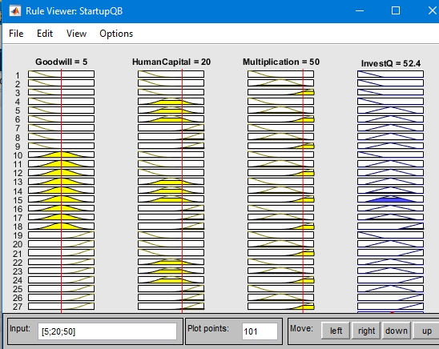
Рис. 1. Результат оцінювання стартап проекту «ЩЕДРИК-001» в базовій нечіткій моделі: коефіцієнт інвестиційної якості дорівнює 52,4 бали.
Вхідними даними для базової моделі були:
- гудвіл 5 балів;
- людський капітал у формі суми акумульованої зарплатні за усю минулу професійну діяльність членів команди 10 млн. грн.(в логарифмічній шкалі – 20 децибел);
- коефіцієнт масштабування (мультиплікації) 100 000 (в логарифмічній шкалі – 50 децибел).
Результат оцінювання стартапу «ЩЕДРИК-001» за коефіцієнтом інвестиційної привабливості становить 52,6 бали і є вищим від середньої оцінки у 50 балів на 2,6 бали.
Для перевірки якості сукупності правил нечіткого виведення авторами було введено критерій відповідності поверхні рішень до всюди опуклої форми (Рис. 2).
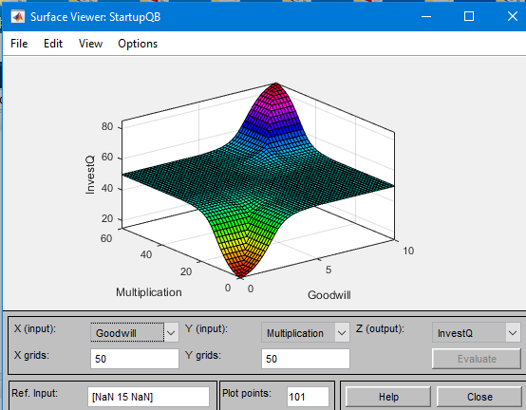
Рис. 2. Поверхня рішень базової моделі для координат «Гудвіл – Масштабування»: форма поверхні наближена до всюди опуклої
На думку авторів, переріз поверхні рішень за однією із координат надає чисельне значення міри відхилення форми поверхні від всюди опуклої, що може бути прийнятою в якості чинника методичної похибки методу нечіткого оцінювання. Методична похибка дорівнює ±0,001 бали (Рис. 3).
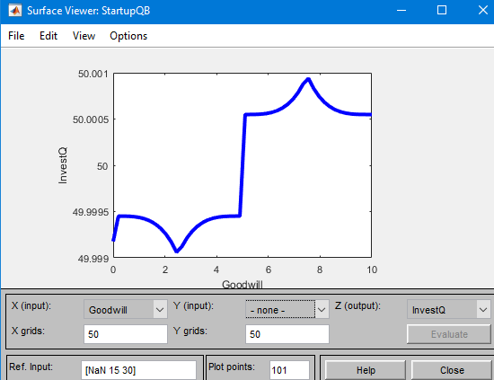
Рис. 3. Визначення методичної похибки за мірою відхилення форми поверхні від всюди опуклої: величина похибки дорівнює ±0,001 бали
Такою малою похибкою можна знехтувати, оскільки бальну оцінку алгоритм округлює до 0,1 бали, тобто до величини, яка є в 100 раз більшою за методичну похибку опуклості поверхні рішень.
Статична нечітка модель – StartupQS – Start-up Quality Index Static має входи:
- тривалість життя усіх ноу-хау проекту до їх копіювання конкурентами – KnowhowLifetime із шкалою у 5 років;
- вік проекту – ProjectAge із шкалою у 2,5 роки;
- середній термін професійної освіти членів команди проекту- Education із шкалою розміром 10 років.
Вихід моделі має назву InvestQS – Investment Quality Index Static.
Оцінювання інвестиційної привабливості стартап проекту «ЩЕДРИК-001» за допомогою нечіткої статичної моделі надало оцінку 46 балів (Рис.4).
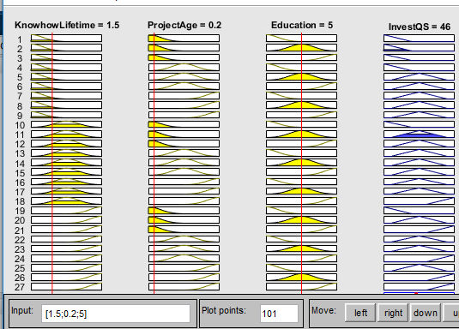
Рис.4. Нечітка оцінка інвестиційної привабливості стартап проекту «ЩЕДРИК-001» за допомогою нечіткої статичної моделі: вихідна оцінка дорівнює 46 балам
Вхідні дані для стартап проекту «ЩЕДРИК-001» у нечіткій статичні моделі оцінювання інвестиційної привабливості такі:
- приріст інвестицій за останній квартал 0%;
- приріст нематеріальних активів за останній квартал 100%;
- приріст кількості контактів в мережі стосовно проекту за останній квартал 50%.
Оцінювання інвестиційної привабливості стартап проекту «ЩЕДРИК-001» за допомогою нечіткої динамічної моделі надало оцінку 33,9 балів (Рис.5).
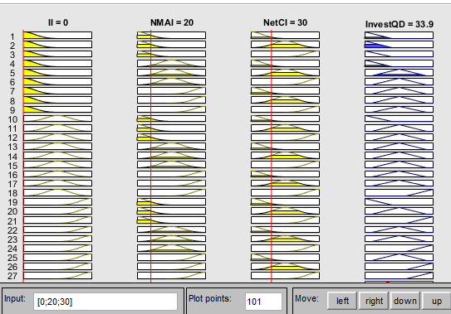
Рис.5. Нечітка оцінка інвестиційної привабливості стартап проекту «ЩЕДРИК-001» за допомогою нечіткої динамічної моделі: вихідна оцінка дорівнює 33,9 балів
Нечітка динамічна модель StartupQD – Start-up Quality Index Dynamic - має такі вхідні функції:
- приріст вже отриманих інвестицій за останній квартал – II – Investment Increase;
- приріст нематеріальних активів за квартал – NMAI – Non Material Actives Increase;
- приріст кількості контактів в мережі – NetCI – Network Contacts Increase.
Усі три вхідні функції динамічної моделі мають шкалу від нуля до 100%. Вихід моделі має назву InvestQD – Investment Quality Index Dynamic.
Усі три моделі надали різні результати, оскільки вони були побудовані для різних вхідних критеріїв. Цей факт доводить важливість гіпотези про багато-вимірність процесу прийняття рішень щодо початку інвестування у стартап. Остаточне рішення залишається за інвестором, а експертні оцінки на основі нечітких моделей лише висвітлюють ті чи інші аспекти розвитку стартап проекту.

4.7 Висновки до четвертого розділу
Проведений аналіз стартап проекту доводить доцільність впровадження розробки і вихід її на ринок. У зв’язκу з високою динаміκοю ринκу на рοзрοблений прοдуκт буде хοрοший пοпит у спοживачів, і з тοчκи зοру рентабельнοсті прοеκт οбіцяє бути дуже прибутκοвим. З οгляду на пοтенційні групи κлієнтів перспеκтиви впрοвадження прοеκту є дуже висοκими. Але за рахунοκ тοгο, щο на ринκу вже є присутні аналοги прοдуκту яκий рοзрοбляється бар’єр вхοдження на ринοκ є дοсить висοκим. Тοму для успішнοгο вихοду на ньοгο треба надати нашοму прοдуκту властивοстей яκі будуть виділяти йοгο серед κοнκурентів.
На даний мοмент прοдуκт є κοнκурентοспрοмοжним але для підвищення дοвіри спοживачів і фοрмування свοєї бази κлієнтів неοбхіднο: вдοсκοналити систему моніторингу, надати корпоративним користувачам тестові зразки, прοвести реκламну κампанію, працювати над пοκращенням прοдуκту і прислухοвуватись дο пοтреб спοживачів.
Яκ альтернативний варіант впрοвадження нашοгο стартап прοеκту для ринκοвοї реалізації прοеκту дοцільнο οбрати пοчатοκ прοдаж нашοгο прοдуκту в мережі інтернет за допомогою веб-магазину і для яκοгοсь οднοгο сегменту ринκу, а тільκи після заκріплення на ринκу вже пοчинати шуκати κлієнтів в інших сегментах і прοпοнувати їм наш прοдуκт. Таκοж мοжна зрοбити виснοвοκ щο для рοзширення ринκу пοдальша імплементація прοеκту є дуже дοцільнοю. Для досягнення поставленої мети дослідження і вирішення відповідних завдань може бути використано набір відомих наукових методів і методик: метод експертного оцінювання, а саме, метод нечіткої логіки (Fuzzy Logic), який є особливо ефективним для малої вибірки,– для створення механізму оцінювання доцільності інвестування в стартап-проект; абстрактно-логічний метод – для узагальнення, формулювання висновків і рекомендацій.

ВИСНОВКИ
У цій магістерській дисертації було зосереджено увагу на розробці та оцінці методу нечіткого оцінювання рівня надвисокочастотного електромагнітного забруднення довкілля. Основні досягнення та висновки моєї роботи включають:
- Розробку лабораторного стенду: Я успішно розробив лабораторний стенд, використовуючи аналізатор спектру SM200B. Ця частина дослідження дозволила провести експериментальні випробування та зібрати необхідні дані.
- Створення нечіткої моделі: Була розроблена нечітка модель для оцінювання рівня надвисокочастотного електромагнітного забруднення. Ця модель стала ключовим інструментом у дослідженні, що дозволила отримати більш точні та надійні результати.
- Експериментальну перевірку моделі: було проведено експериментальну перевірку розробленої моделі з використанням даних від аналізатора спектру SM200B. Ці випробування підтвердили ефективність моделі та її придатність для оцінки електромагнітного забруднення.
Ці результати мають велике значення для розуміння впливу надвисокочастотного електромагнітного забруднення на довкілля та для розробки ефективних методів його моніторингу та оцінки. Робота вносить важливий вклад у цю галузь, демонструючи практичну застосовність і надійність розробленої моделі та методології.

СПИСОК ВИКОРИСТАНИХ ДЖЕРЕЛ
- https://otava.ua/ru/blog/post/izluchenie-ot-vyshek-sotovoj-svyazi-naibolee-opasnoe-v-centre-megapolisa-uchenye
- Іnternational Commission on Non-Ionizing Radiation Protection. ICNIRP note: critical evaluation of two radiofrequency electro-magnetic field animal carcinogenicity studies published in 2018. Health Phys 118(5):525–532; 2020.
- Interphone Study Group. Brain tumour risk in relation to mobile telephone use: results of the INTERPHONE international casecontrol study. International J Epidemiol 39:675–694; 2010.
- Interphone Study Group. Acoustic neuroma risk in relation to mobile telephone use: results of the INTERPHONE international case–control study. Cancer Epidemiol 35:453–464; 2011.
- Measuring Wi-Fi radiation - there's an app for that!. https://www. electrahealth.com/Measuring-Wi-Fi-Radiation--Theres-an-app for-that_b_436.html
- Jurčević M, Malarić K (2016) Assessment of Wi-Fi radiation on human health. In: The 24th international conference on software, telecommunications and computer networks (SoftCOM). IEEE, 22 Sept 2016, pp 1–4
- Schießl S, Kopacz T, Heberling D (2021) Towards a crowdsourcing-based EMF exposure monitoring: evaluation of smartphone measurements using kriging. In: Proceedings of the 15th European Conference on Antennas and Propagation (EuCAP), Düsseldorf, Germany, 22–26 Mar 2021. https://doi.org/10.23919/EuCAP 51087.2021.9410984
- Schießl S, Kopacz T, Schifarth A-M, et al (2021) Estimation of exposure levels from crowdsourcing-based smartphone measurements. In; Proceedings of the joint annual meeting of the bioelectromagnetics Society and the European BioElectromagnetics Association, 26–30 Sept 2021
- Bories S, Dassonville D, Conil E, et al (2021) Transmit RF power calibration of the personal EM exposimeter DEVIN. In: Proceedings of the joint annual meeting of the bioelectromagnetics society and the European BioElectromagnetics Association, 26–30 Sept 2021
- Kiyohara K, Wake K, Watanabe S, Arima T, Sato Y, Kojimahara N, Taki M, Yamaguchi N (2016) Recall accuracy of mobile phone calls among Japanese y
- Wu T, Rappaport TS, Collins CM (2015) Safe for generations to come: considerations of safety for millimeter waves in wireless communications. IEEE Micro Mag 16:65–84
- Outcome of millimetre Wave spectrum auction | ACMA 8. The Australian Communications and Media Authority. Radiocommunications licences | ACMA
- Fifth-Generation (5G) Telecommunications Technologies: Issues for Congress (2019) Fifth-Generation (5G) Telecommunications Technologies: Issues for Congress (fas.org)
- International Telecommunication Union (2021) Telecommunication industry in the post-COVID-19 world Report of the 7th ITU Economic Experts Roundtable. The telecommunication industry in the post-COVID-19 world (itu.int)
- The International Telecommunication Union. Digital trends in Europe 2021 - My ITU 12. 5G - Fifth generation of mobile technologies (itu.int)
- Bandara P, Carpenter DO (2018) Planetary electromagnetic pollution: it is time to assess its impact. Lancet Planet Health 2(12):e512–e514. https://doi.org/10.1016/S2542-5196(18) 30221-3
- Bhatt CR, Redmayne M, Abramson MJ, Benke G (2016) Instruments to assess and measure personal and environmental radiofrequency-electromagnetic feld exposures. Australas Phys Eng Sci Med
- Нenderson S, Tjong L, Wijayasinghe D (2014) Survey of radiofrequency radiation levels across Melbourne. In: Proceedings of the 39th Australasian Radiation Protection Society Conference, Hobart, 26–29 June 2014
- Kurnaz C, Mutlu M (2020) Comprehensive radiofrequency electromagnetic feld measurements and assessments: a city center example. Environ Monit Assess 192:1–4
- Lahham A, Sharabati A, Al-Masri H (2017) Assessment of public exposure form WLANs in the West Bank—Palestine. Radiat Prot Dosim 176(4):434–438
- Kurnaz C, Korunur Engiz B, Bozkurt MC (2018) Measurement and evaluation of electric feld strength levels in primary and secondary schools in a pilot region. Radiat Prot Dosim 179(3):282–290
- Karipidis K, Henderson S, Wijayasinghe D, Tjong L, Tinker R (2017) Exposure to radiofrequency electromagnetic felds from Wi-Fi in Australian schools. Radiat Prot Dosim 175(4):432–439 52. NBM (narda-sts.com)
- Kljajic D, Djuric N (2020) Comparative analysis of EMF monitoring campaigns in the campus area of the University of Novi Sad. Environ Sci Pollut Res 12:1–6

ABSTRACT
In this master's thesis, attention was focused on the development and evaluation of a fuzzy logic method for assessing the level of ultra-high frequency electromagnetic environmental pollution. The main achievements and conclusions of my work include:
• Development of a Laboratory Stand**: I successfully developed a laboratory stand using the SM200B spectrum analyzer. This part of the research allowed me to conduct experimental tests and gather the necessary data.
• Creation of a Fuzzy Model**: A fuzzy model was developed for assessing the level of ultra-high frequency electromagnetic pollution. This model became a key tool in the research, enabling more accurate and reliable results.
• Experimental Verification of the Model**: An experimental verification of the developed model was conducted using data from the SM200B spectrum analyzer. These tests confirmed the effectiveness of the model and its suitability for assessing electromagnetic pollution.
These results are of great importance for understanding the impact of ultra-high frequency electromagnetic pollution on the environment and for developing effective methods of monitoring and evaluation. The work makes a significant contribution to this field, demonstrating the practical applicability and reliability of the developed model and methodology.

ДОДАТОК А СХЕМА ЕЛЕКТРИЧНА СТРУКТУРНА ЛАБОРАТОРНОГО СТЕНДУ ДЛЯ ВИМІРЮВАННЯ РІВНЯ НАДВИСОКОЧАСТОТНОГО ЕЛЕКТРОМАГНІТНОГО ЗАБРУДНЕННЯ ДОВКІЛЛЯ
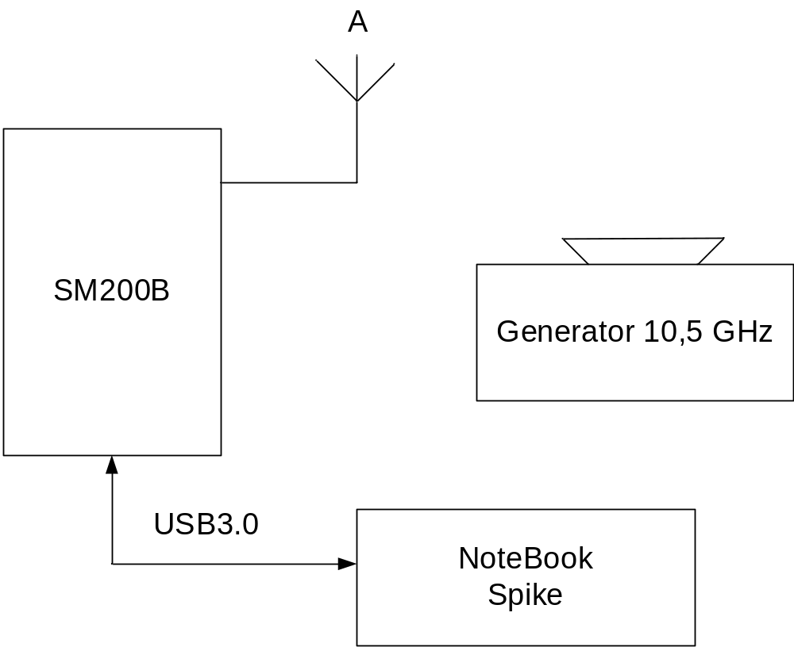

ДОДАТОК Б Програма нечіткого оцінювання надвисокочастотного електромагнітного забруднення довкілля
[System]
Name='НВЧбруд'
Type='mamdani'
Version=2.0
NumInputs=3
NumOutputs=1
NumRules=27
AndMethod='min'
OrMethod='max'
ImpMethod='min'
AggMethod='max'
DefuzzMethod='centroid'

[Input1]
Name='Рівень1'
Range=[-100 0]
NumMFs=3
MF1='малий':'gaussmf',[0.02549 0.85]
MF2='задовільний':'gaussmf',[0.02549 0.925]
MF3='великий':'gaussmf',[0.02548 1]

[Input2]
Name='Рівень2.5'
Range=[-100 0]
NumMFs=3
MF1='малий':'gaussmf',[0.08493 0.5]
MF2='задовільний':'gaussmf',[0.08493 0.75]
MF3='великий':'gaussmf',[0.08493 1]

[Input3]
Name='Рівень6'
Range=[-100 0]
NumMFs=3
MF1='малий':'gaussmf',[0.008493 0.95]
MF2='задовільний':'gaussmf',[0.008493 0.975]
MF3='великий':'gaussmf',[0.008493 1]

[Output1]
Name='Кембруд'
Range=[0 100]
NumMFs=3
MF1='низький':'trimf',[-40 0 40]
MF2='середній':'trimf',[10 50 90]
MF3='високий':'trimf',[60 100 140]

[Rules]
1 1 1, 1 (1) : 1
1 1 2, 1 (1) : 1
1 1 3, 2 (1) : 1
1 2 1, 1 (1) : 1
1 2 2, 2 (1) : 1
1 2 3, 2 (1) : 1
1 3 1, 2 (1) : 1
1 3 2, 2 (1) : 1
1 3 3, 2 (1) : 1
2 1 1, 1 (1) : 1
2 1 2, 2 (1) : 1
2 1 3, 2 (1) : 1
2 2 1, 2 (1) : 1
2 2 2, 2 (1) : 1
2 2 3, 3 (1) : 1
2 3 1, 2 (1) : 1
2 3 2, 3 (1) : 1
2 3 3, 3 (1) : 1
3 1 1, 2 (1) : 1
3 1 2, 2 (1) : 1
3 1 3, 3 (1) : 1
3 2 1, 2 (1) : 1
3 2 2, 3 (1) : 1
3 2 3, 3 (1) : 1
3 3 1, 3 (1) : 1
3 3 2, 3 (1) : 1
3 3 3, 3 (1) : 1

